FACULDADE IMPACTA TECNOLOGIA

Cintia Marques Castanho Sae
Guilherme Nunes Joanna
Kauã Ribeiro Santos
Lucas Fernandes de Melo

PLATAFORMA DE MODELAGEM E BACKTESTING DE VaR COM MACHINE LEARNING

São Paulo
2026

Cintia Marques Castanho Sae
Guilherme Nunes Joanna
Kauã Ribeiro Santos
Lucas Fernandes de Melo

PLATAFORMA DE MODELAGEM E BACKTESTING DE VaR COM MACHINE LEARNING

Trabalho de Conclusão de Curso (TCC II) apresentado à Faculdade Impacta Tecnologia — curso de Ciência da Computação, como requisito parcial para a obtenção do grau de Bacharel em Ciência da Computação.

Orientador: Prof. Dr. Gilberto Perez

São Paulo
2026

RESUMO
O Value at Risk (VaR) é a medida de referência para estimar a perda máxima de um investimento em um horizonte e um nível de confiança dados, mas os métodos de cálculo divergem entre si, e são escassas as ferramentas que permitem compará-los, com validação estatística, sobre dados do mercado brasileiro. Este trabalho apresenta o Ruvor, uma plataforma web que calcula o VaR de ações da B3 por nove modelos — três tradicionais (simulação histórica, paramétrico e Monte Carlo), dois de volatilidade condicional (GARCH(1,1) e EGARCH) e quatro de Machine Learning (LSTM, GRU, CAViaR e o híbrido GARCHNet) — e valida cada estimativa pelos testes de Kupiec, de Christoffersen e de quantil dinâmico e pelas zonas de Basileia. A plataforma foi construída em Python, com Django, PostgreSQL e uma interface em React, e grava cada resultado com a versão do motor de cálculo e a semente aleatória, o que permite refazê-lo. No experimento comparativo, com dez anos de dados do Ibovespa, de PETR4, de VALE3 e de ITUB4, nos níveis de 95% e 99%, nenhum modelo foi adequado em todos os casos: no critério adotado, o CAViaR ficou à frente, adequado em quatro das oito combinações de ativo e nível, seguido do GARCH(1,1) e da LSTM, com diferenças pequenas entre eles, enquanto os métodos paramétrico e de Monte Carlo não foram adequados em nenhuma. O resultado indica que o modelo mais confiável depende do ativo e do nível de confiança, e reforça a utilidade de comparar os modelos sob o mesmo protocolo antes de confiar em um deles.
Palavras-chave: Value at Risk; backtesting; Machine Learning; mercado de ações; B3.

ABSTRACT
Value at Risk (VaR) is the reference measure for estimating the maximum loss of an investment over a given horizon and confidence level, but the methods used to compute it disagree, and tools that compare them with statistical validation on Brazilian market data are scarce. This work presents Ruvor, a web platform that computes the VaR of stocks listed on B3 with nine models — three traditional ones (historical simulation, parametric and Monte Carlo), two conditional volatility models (GARCH(1,1) and EGARCH) and four Machine Learning models (LSTM, GRU, CAViaR and the hybrid GARCHNet) — and validates every estimate with the Kupiec, Christoffersen and dynamic quantile tests and the Basel traffic-light zones. The platform was built in Python, with Django, PostgreSQL and a React interface, and stores every result together with the engine version and the random seed, so that it can be reproduced. In the comparative experiment, with ten years of data for the Ibovespa index, PETR4, VALE3 and ITUB4 at the 95% and 99% levels, no model was adequate in every case: CAViaR ranked first under the adopted criterion, adequate in four of the eight asset and level combinations, followed by GARCH(1,1) and LSTM, with small differences among them, while the parametric and Monte Carlo methods were adequate in none. The result indicates that the most reliable model depends on the asset and on the confidence level, and supports comparing models under the same protocol before relying on any of them.
Keywords: Value at Risk; backtesting; Machine Learning; stock market; B3.

SUMÁRIO
1 INTRODUÇÃO 7
1.1 Proposta do Projeto 7
1.2 Objetivos da Pesquisa 8
1.3 Justificativa para a Pesquisa 8
1.4 Declaração de Uso de IA 8
1.5 Contribuições do Projeto 9
1.6 Esquema Geral da Pesquisa 9
2 REFERENCIAL TEÓRICO 9
2.1 Value at Risk (VaR) 9
2.1.1 Conceitos e Definição de VaR 9
2.1.2 Métodos Tradicionais de Cálculo do VaR 10
2.1.3 Limitações dos Métodos Tradicionais 10
2.2 Modelos de Volatilidade Condicional 11
2.2.1 O Modelo GARCH 11
2.2.2 Extensões Assimétricas: EGARCH 11
2.3 Machine Learning Aplicado a Finanças 12
2.3.1 Conceitos de Machine Learning 12
2.3.2 Principais Algoritmos Aplicáveis ao VaR 12
2.3.3 Abordagens Híbridas: GARCH e Deep Learning 12
2.4 Backtesting de Modelos de Risco 13
2.4.1 Testes Clássicos de Backtesting 13
2.4.2 Avanços Recentes em Backtesting 13
2.5 Regulação e o Papel do VaR nos Acordos de Basileia 14
2.6 Estudos Prévios sobre VaR e Machine Learning 14
3 PROCEDIMENTOS METODOLÓGICOS 15
3.1 Proposta de Solução para um Problema Real 15
3.1.1 Estudo Prévio sobre Ferramentas Existentes de VaR 16
3.2 Análise Prévia sobre o que será Proposto 16
3.3 Como a Solução será Implementada (Etapas / Prioridades) 18
3.4 Resultados Esperados 19
3.5 Fatores Críticos para o Sucesso (FCS) 19
4 RESULTADOS 20
4.1 Etapa 1 – Métodos Tradicionais de VaR 20
4.2 Etapa 2 – Modelos GARCH e EGARCH 20
4.3 Etapa 3 – Modelos de Machine Learning 21
4.4 Etapa 4 – Backtesting Estatístico 22
4.5 Etapa 5 – Interface Web 23
4.6 Etapa 6 – Ranking Comparativo dos Modelos 25
5 CONSIDERAÇÕES FINAIS 27
REFERÊNCIAS 28
APÊNDICE A 29
APÊNDICE B 32

1 INTRODUÇÃO
A gestão de riscos financeiros constitui um dos pilares fundamentais para a estabilidade dos mercados de capitais e para a tomada de decisão de investidores e instituições. Dentre as métricas mais amplamente utilizadas nesse contexto, o Value at Risk (VaR) destaca-se como uma medida estatística que estima a perda máxima esperada de um portfólio em um determinado horizonte de tempo, dado um nível de confiança previamente estabelecido. Jorion (2001) descreve o VaR como a principal referência quantitativa para a mensuração de risco de mercado, sendo amplamente adotado tanto pela indústria financeira quanto pelos órgãos reguladores. A popularização da métrica remonta à década de 1990, quando o JPMorgan publicou o documento técnico RiskMetrics (JPMORGAN, 1996), que padronizou a metodologia de cálculo e difundiu o VaR como ferramenta de referência no mercado financeiro global.
Desde então, o VaR foi incorporado ao arcabouço regulatório internacional. O Comitê de Basileia para Supervisão Bancária (BCBS) adotou a métrica como instrumento de controle de capital mínimo das instituições financeiras no Acordo de Basileia II (BASEL COMMITTEE ON BANKING SUPERVISION, 2004), tornando obrigatória a realização de backtesting dos modelos internos de VaR para fins de adesão regulatória.
Os métodos tradicionais de cálculo do VaR, como a simulação histórica, o método paramétrico (variância-covariância) e a simulação de Monte Carlo, apresentam limitações relevantes quando aplicados a séries financeiras reais. Bollerslev (1986) demonstrou que a volatilidade dos retornos financeiros não é constante ao longo do tempo, mas sim condicional às observações passadas, o que motivou o desenvolvimento dos modelos GARCH. Ainda assim, tanto os métodos tradicionais de VaR quanto os modelos GARCH clássicos enfrentam dificuldades em capturar padrões não lineares e em adaptar-se a mudanças estruturais no comportamento dos ativos.
Diante dessas limitações, a literatura recente tem explorado abordagens baseadas em aprendizado de máquina (Machine Learning) como alternativa para aprimorar a modelagem e a estimativa do VaR. Fischer e Krauss (2018) evidenciaram que redes neurais do tipo LSTM superaram modelos tradicionais na previsão de retornos financeiros. Mais recentemente, Buczyński e Chlebus (2024) propuseram o GARCHNet, um modelo híbrido que combina redes neurais com a estrutura GARCH para a previsão de VaR, obtendo resultados promissores em termos de acurácia e calibração.
Contudo, a adoção dessas técnicas no contexto acadêmico e educacional brasileiro ainda é incipiente, e ferramentas acessíveis para modelagem, comparação e validação de modelos de VaR com Machine Learning permanecem escassas. Identifica-se, portanto, uma lacuna relevante: a ausência de plataformas integradas que permitam ao usuário, de forma didática e interativa, configurar diferentes modelos de VaR, tanto tradicionais quanto baseados em Machine Learning, executar simulações com dados reais do mercado brasileiro (B3/Ibovespa) e realizar o backtesting dos resultados para avaliar a acurácia das estimativas.
Este trabalho propõe o desenvolvimento de uma plataforma web, construída em Python com o framework Django no servidor e a biblioteca React na interface, que integre funcionalidades de modelagem, simulação e backtesting de VaR utilizando tanto métodos tradicionais e modelos GARCH quanto algoritmos de Machine Learning, aplicados a ativos negociados na B3.

1.1 Proposta do Projeto
A proposta deste projeto consiste em desenvolver uma plataforma web de modelagem e backtesting de Value at Risk (VaR) que integre métodos tradicionais de cálculo, simulação histórica, método paramétrico e simulação de Monte Carlo, modelos de volatilidade condicional (GARCH e variantes) e algoritmos de Machine Learning, permitindo ao usuário comparar o desempenho preditivo de diferentes abordagens aplicadas a ativos do mercado acionário brasileiro (B3/Ibovespa).
A plataforma foi construída em Python, com o framework Django no servidor, banco de dados PostgreSQL e interface web em React, e permite consultar um ativo da B3 e ver, lado a lado, a perda estimada por cada modelo nos níveis de 95% e 99% de confiança, para o horizonte de um dia, junto com o backtesting automático de cada estimativa. Para a validação dos modelos, são empregados testes estatísticos consolidados na literatura: o teste de proporção de falhas de Kupiec (1995), o teste de cobertura condicional de Christoffersen (1998) e o teste de quantil dinâmico (DQ) proposto por Engle e Manganelli (2004).

1.2 Objetivos da Pesquisa
Objetivo Geral: Desenvolver uma plataforma web para modelagem e backtesting de VaR que integre métodos estatísticos tradicionais, modelos GARCH e algoritmos de Machine Learning, aplicada a ativos negociados na B3.
Objetivos Específicos:
a) Mapear e implementar os principais métodos tradicionais de cálculo do VaR (simulação histórica, paramétrico e Monte Carlo).
b) Implementar modelos de volatilidade condicional (GARCH e EGARCH) para a estimativa de VaR.
c) Identificar e implementar algoritmos de Machine Learning adequados à estimativa de VaR em séries financeiras, incluindo abordagens híbridas.
d) Desenvolver um módulo de backtesting com testes estatísticos (Kupiec, Christoffersen e DQ) para validação dos modelos implementados.
e) Construir uma interface web interativa que permita a configuração, execução e visualização dos resultados.
f) Avaliar comparativamente a acurácia dos métodos tradicionais, modelos GARCH e de Machine Learning utilizando dados históricos de ativos da B3.

1.3 Justificativa para a Pesquisa
A justificativa para a realização deste projeto fundamenta-se em duas lacunas complementares. No âmbito acadêmico, observa-se uma escassez de estudos aplicados que comparam, de forma sistemática e reprodutível, o desempenho de modelos tradicionais de VaR, modelos GARCH e abordagens de Machine Learning no contexto do mercado acionário brasileiro. Embora a literatura internacional apresente avanços significativos nessa área, como demonstram os trabalhos de Buczyński e Chlebus (2024) e Fischer e Krauss (2018), a maioria dos estudos utiliza dados de mercados desenvolvidos, o que limita a generalização dos resultados para mercados emergentes com características próprias de volatilidade e liquidez.
No âmbito tecnológico, há carência de ferramentas integradas, acessíveis e didáticas que permitam a estudantes, pesquisadores e profissionais em formação experimentar diferentes modelos de VaR sem a necessidade de construir toda a infraestrutura computacional. Conforme destacam Zhang e Nadarajah (2018) em sua revisão abrangente sobre métodos de backtesting, a diversidade de testes disponíveis torna necessária uma plataforma que integre múltiplas metodologias de validação. A plataforma proposta visa preencher essa lacuna, oferecendo um ambiente unificado para modelagem, simulação e validação de modelos de risco de mercado.

1.4 Declaração de Uso de IA
A declaração completa de uso de ferramentas de Inteligência Artificial utilizadas na elaboração deste trabalho encontra-se no Apêndice B. Os autores declaram total responsabilidade sobre o conteúdo apresentado, tendo utilizado ferramentas de IA como apoio à pesquisa, revisão e organização textual, com verificação e validação humana de todas as saídas geradas.

1.5 Contribuições do Projeto
Espera-se que este projeto contribua em três frentes principais. Em termos acadêmicos, ao produzir uma análise comparativa entre métodos tradicionais, modelos GARCH e técnicas de Machine Learning para estimativa de VaR no mercado brasileiro, gerando evidências empíricas que enriqueçam a literatura nacional sobre gestão de riscos. Em termos tecnológicos, ao disponibilizar uma plataforma funcional e de código aberto que possa ser utilizada como ferramenta de ensino e pesquisa em disciplinas de finanças quantitativas e ciência de dados. Em termos práticos, ao fornecer uma ferramenta que permita a investidores e analistas avaliar o risco de portfólios de forma mais informada, comparando diferentes abordagens de modelagem.

1.6 Esquema Geral da Pesquisa
Este trabalho está organizado em quatro capítulos, além desta introdução. O Capítulo 2 apresenta o referencial teórico: os conceitos de Value at Risk, os métodos tradicionais de cálculo, os modelos GARCH de volatilidade condicional, os fundamentos de Machine Learning aplicados a finanças, as técnicas de backtesting, o arcabouço regulatório de Basileia e os estudos prévios que relacionam essas temáticas. O Capítulo 3 descreve os procedimentos metodológicos: a proposta de solução, as decisões de arquitetura, as etapas de implementação, os resultados esperados e os fatores críticos para o sucesso. O Capítulo 4 apresenta os resultados de cada etapa, com o experimento comparativo dos nove modelos sobre quatro ativos da B3, e o Capítulo 5 traz as considerações finais, as limitações e os trabalhos futuros.

2 REFERENCIAL TEÓRICO
Este capítulo apresenta os fundamentos teóricos que sustentam o desenvolvimento da plataforma proposta. Inicialmente, são discutidos os conceitos, métodos e limitações do Value at Risk (VaR) como métrica de risco de mercado. Em seguida, abordam-se os modelos de volatilidade condicional da família GARCH e suas extensões. Posteriormente, são apresentados os fundamentos de Machine Learning e os principais algoritmos aplicáveis à estimativa de risco financeiro, incluindo abordagens híbridas. As seções seguintes tratam das técnicas de backtesting e do arcabouço regulatório. Por fim, são discutidos estudos prévios que articulam essas temáticas.

2.1 Value at Risk (VaR)

2.1.1 Conceitos e Definição de VaR
O Value at Risk (VaR) é definido como a perda máxima esperada de um portfólio ou ativo financeiro em um determinado horizonte de tempo, dado um nível de confiança especificado. Jorion (2001) explica que, formalmente, para um nível de confiança α, o VaR corresponde ao quantil (1 - α) da distribuição de perdas do portfólio. A título de exemplo, um VaR diário de R$ 1 milhão com 95% de confiança indica que, em condições normais de mercado, espera-se que a perda do portfólio não exceda esse valor em 95% dos dias de negociação.
A métrica foi popularizada pelo banco JPMorgan na década de 1990, por meio do documento técnico RiskMetrics (JPMORGAN, 1996), que apresentou uma metodologia padronizada para o cálculo do VaR e disponibilizou gratuitamente as matrizes de covariância necessárias para sua implementação. Essa iniciativa acelerou a adoção do VaR pela indústria financeira e pelos órgãos reguladores internacionais, consolidando-o como padrão de mensuração de risco de mercado.
Na obra de referência sobre o tema, Jorion (2001) acrescenta que o VaR pode ser interpretado sob duas perspectivas complementares: como medida de risco absoluta, que expressa a exposição potencial em unidades monetárias, e como medida de risco relativa, que permite a comparação entre portfólios com composições e tamanhos distintos. Essa versatilidade contribuiu para a ampla adoção da métrica, embora suas limitações sejam reconhecidas na literatura.

2.1.2 Métodos Tradicionais de Cálculo do VaR
A literatura identifica três métodos principais para a estimativa do VaR: o método paramétrico (variância-covariância), a simulação histórica e a simulação de Monte Carlo. Cada abordagem apresenta pressupostos, vantagens e limitações específicas.
O método paramétrico, também conhecido como método de variância-covariância, assume que os retornos dos ativos seguem uma distribuição normal e utiliza a média e a variância da série de retornos para calcular o VaR. Na avaliação de Jorion (2001), a principal vantagem desse método reside na simplicidade computacional e na facilidade de implementação. Contudo, a premissa de normalidade frequentemente não se verifica em séries financeiras reais, que tendem a apresentar caudas pesadas (leptocurtose) e assimetria, o que pode levar à subestimação do risco em cenários extremos. A própria metodologia RiskMetrics (JPMORGAN, 1996) reconhece essa limitação e propõe ajustes por meio de ponderação exponencial das observações.
A simulação histórica, por sua vez, utiliza a distribuição empírica dos retornos passados para estimar o VaR, sem impor pressupostos sobre a forma funcional da distribuição. O método ordena os retornos históricos e identifica o quantil correspondente ao nível de confiança desejado (Jorion, 2001). Embora dispense hipóteses distribucionais, essa abordagem pressupõe que o comportamento passado dos retornos é representativo do futuro, o que pode ser inadequado em períodos de mudança estrutural no mercado.
A simulação de Monte Carlo consiste em gerar cenários aleatórios para os fatores de risco do portfólio a partir de processos estocásticos parametrizados, calcular o valor do portfólio em cada cenário e, a partir da distribuição simulada de perdas e ganhos, estimar o VaR. Esse método é considerado o mais flexível, pois permite modelar distribuições complexas, dependências não lineares e instrumentos derivativos. Por outro lado, demanda elevado custo computacional e depende da qualidade dos modelos estocásticos adotados (Jorion, 2001).

2.1.3 Limitações dos Métodos Tradicionais
Apesar de sua ampla utilização, os métodos tradicionais de VaR apresentam limitações documentadas na literatura. Jorion (2001) reconhece que o VaR, enquanto medida pontual de risco, não fornece informações sobre a magnitude das perdas que excedem o limiar estimado. Além disso, o VaR não satisfaz a propriedade de subaditividade, o que significa que o VaR de um portfólio diversificado pode, em determinadas circunstâncias, ser superior à soma dos VaRs individuais de seus componentes, contrariando a lógica da diversificação.
Outra limitação relevante diz respeito ao pressuposto de que a volatilidade dos retornos é constante ao longo do tempo. Bollerslev (1986) demonstrou que a volatilidade dos ativos financeiros é heterocedástica, isto é, varia ao longo do tempo de forma condicional às observações passadas, o que invalida o pressuposto de variância constante adotado pelo método paramétrico clássico. Essas limitações motivam tanto o uso de modelos GARCH quanto a busca por abordagens de Machine Learning capazes de capturar padrões não lineares e adaptar-se a mudanças no regime de volatilidade.
Quadro 1: Síntese de Estudos sobre Value at Risk
Autor(es) | Conceito (Definição)
Jorion (2001) | Descreve o VaR como a perda máxima esperada em um horizonte temporal, dado um nível de confiança. Obra de referência para a regulação e a prática de gestão de riscos de mercado.
JPMorgan (1996) | Documento técnico RiskMetrics que padronizou a metodologia de cálculo do VaR e popularizou a métrica como ferramenta de referência no mercado financeiro global.
Bollerslev (1986) | Demonstrou que a volatilidade dos retornos financeiros é condicional às observações passadas, fundamentando os modelos GARCH e evidenciando limitações da premissa de variância constante.
Nelson (1991) | Introduziu o modelo EGARCH, que captura efeitos assimétricos da volatilidade, em que choques negativos têm impacto diferente dos positivos.
Fonte: Os autores, com base na literatura pesquisada.

2.2 Modelos de Volatilidade Condicional

2.2.1 O Modelo GARCH
O modelo Generalized Autoregressive Conditional Heteroskedasticity (GARCH), proposto por Bollerslev (1986), constitui uma das contribuições mais influentes para a modelagem de volatilidade em séries financeiras. O GARCH estende o modelo ARCH original ao permitir que a variância condicional dependa não apenas dos quadrados dos retornos passados, mas também de seus próprios valores defasados, capturando a persistência da volatilidade observada empiricamente nos mercados.
Na especificação GARCH(1,1), a mais utilizada na prática, a variância condicional no período t é modelada como função de uma constante, do quadrado do retorno do período anterior e da variância condicional do período anterior. Bollerslev (1986) demonstrou que essa especificação é suficiente para capturar os principais fatos estilizados das séries financeiras, como o agrupamento de volatilidade (volatility clustering) e as caudas pesadas na distribuição dos retornos.
A integração do GARCH com o VaR é direta: a variância condicional estimada pelo modelo é utilizada para calcular o VaR paramétrico dinâmico, que se ajusta às condições recentes de mercado, ao contrário do VaR paramétrico clássico, que assume variância constante. Essa abordagem tende a produzir estimativas mais calibradas, especialmente em períodos de transição entre regimes de alta e baixa volatilidade.

2.2.2 Extensões Assimétricas: EGARCH
Uma limitação do modelo GARCH clássico é a simetria no tratamento dos choques: retornos positivos e negativos de mesma magnitude produzem o mesmo impacto sobre a volatilidade condicional. Nelson (1991) propôs o modelo Exponential GARCH (EGARCH) para superar essa restrição. No EGARCH, a variância condicional é modelada em escala logarítmica, o que permite capturar o chamado efeito alavancagem: choques negativos (quedas de preços) tendem a elevar a volatilidade de forma mais intensa do que choques positivos de mesma magnitude.
Nelson (1991) argumenta que o EGARCH apresenta duas vantagens adicionais: não requer restrições de não negatividade nos parâmetros (como o GARCH clássico) e oferece maior flexibilidade na modelagem da dinâmica da volatilidade. Essas características tornam o EGARCH especialmente relevante para mercados emergentes, como o brasileiro, onde a assimetria na resposta da volatilidade a choques positivos e negativos tende a ser pronunciada.

2.3 Machine Learning Aplicado a Finanças

2.3.1 Conceitos de Machine Learning
Machine Learning (ML), ou aprendizado de máquina, é um subcampo da Inteligência Artificial dedicado ao desenvolvimento de algoritmos capazes de aprender padrões a partir de dados, sem que sejam explicitamente programados para executar cada tarefa específica. No contexto da modelagem de risco financeiro, o aprendizado supervisionado é a abordagem predominante, uma vez que o objetivo consiste em estimar uma variável-alvo (a perda ou o retorno futuro) a partir de variáveis explicativas derivadas do histórico de preços, volumes e indicadores de mercado. A capacidade dos modelos de ML de capturar relações não lineares e interações complexas entre variáveis confere a essas técnicas uma vantagem potencial sobre os métodos estatísticos tradicionais que assumem linearidade ou normalidade nos dados.

2.3.2 Principais Algoritmos Aplicáveis ao VaR
Dentre os algoritmos de Machine Learning aplicáveis à estimativa de VaR, destacam-se as redes neurais recorrentes e os modelos de regressão quantilílica autorregressiva.
As redes Long Short-Term Memory (LSTM), desenvolvidas por Hochreiter e Schmidhuber (1997), constituem uma arquitetura de rede neural recorrente projetada para capturar dependências de longo prazo em sequências temporais. As células LSTM utilizam mecanismos de portas (gates) que controlam o fluxo de informação, permitindo que a rede retenha ou descarte informações de forma seletiva ao longo do tempo. Fischer e Krauss (2018) demonstraram que essa propriedade torna as redes LSTM particularmente adequadas para a modelagem de séries financeiras, tendo obtido resultados superiores a modelos tradicionais na previsão de retornos de ações do S&P 500.
As redes Gated Recurrent Unit (GRU), introduzidas por Cho et al. (2014), representam uma simplificação da arquitetura LSTM, com menor número de parâmetros e, consequentemente, menor custo computacional de treinamento. Estudos comparativos indicam que as redes GRU alcançam desempenho competitivo em relação às LSTM em diversas tarefas de previsão de séries temporais financeiras, sendo uma alternativa eficiente quando o volume de dados é limitado.
O modelo CAViaR (Conditional Autoregressive Value at Risk by Regression Quantiles), proposto por Engle e Manganelli (2004), representa uma abordagem distinta ao estimar o VaR diretamente como um processo autorregressivo sobre os quantis da distribuição de retornos, sem a necessidade de especificar a distribuição completa. Os autores propuseram também o teste de quantil dinâmico (DQ), amplamente utilizado para avaliar a adequação de modelos de VaR em conjunto com os testes de Kupiec e Christoffersen.

2.3.3 Abordagens Híbridas: GARCH e Deep Learning
Uma linha de pesquisa recente tem buscado combinar os fundamentos econométricos dos modelos GARCH com a flexibilidade das redes neurais profundas. Buczyński e Chlebus (2024) propuseram o GARCHNet, um modelo híbrido que utiliza redes neurais LSTM para parametrizar a equação de variância condicional do GARCH, permitindo que os parâmetros do modelo se adaptem dinamicamente às condições de mercado. Os autores reportaram que o GARCHNet superou tanto o GARCH clássico quanto redes LSTM puras em termos de calibração do VaR, medida pelos testes de Kupiec e Christoffersen.
Na mesma direção, estudos recentes têm explorado a combinação de modelos GARCH com redes GRU para a estimativa conjunta de VaR e Expected Shortfall, testando as abordagens em ativos como S&P 500, ouro e Bitcoin (HYBRID GARCH-GRU, 2023). Esses trabalhos sugerem que as abordagens híbridas capturam simultaneamente a persistência da volatilidade (característica do GARCH) e os padrões não lineares (característica das redes neurais), oferecendo estimativas mais robustas do que cada abordagem isoladamente.

2.4 Backtesting de Modelos de Risco

2.4.1 Testes Clássicos de Backtesting
O backtesting é o procedimento de validação retrospectiva de modelos de risco, que consiste em comparar as estimativas de VaR geradas pelo modelo com as perdas efetivamente observadas no período de teste. O objetivo central é verificar se o número de violações, dias em que a perda real excedeu o VaR estimado, é consistente com o nível de confiança adotado.
Kupiec (1995) propôs o teste de proporção de falhas (Proportion of Failures, POF), que avalia se a frequência observada de violações é estatisticamente compatível com a frequência esperada, utilizando um teste de razão de verossimilhança. Esse teste constitui o ponto de partida para qualquer estudo de backtesting e é amplamente adotado tanto na prática de mercado quanto na literatura acadêmica.
Christoffersen (1998) ampliou essa análise ao desenvolver o teste de cobertura condicional, que verifica não apenas se a frequência de violações é adequada (cobertura incondicional), mas também se as violações são independentes entre si ao longo do tempo. A ocorrência de violações em clusters indicaria deficiências na dinâmica do modelo, uma vez que o VaR deveria se ajustar às condições recentes de mercado.
Engle e Manganelli (2004) propuseram o teste de quantil dinâmico (Dynamic Quantile, DQ), que avalia simultaneamente a cobertura e a independência das violações por meio de uma regressão dos indicadores de violação sobre seus valores defasados e sobre o próprio VaR estimado. O teste DQ é amplamente utilizado em conjunto com os testes de Kupiec e Christoffersen, formando um conjunto abrangente de ferramentas de validação.

2.4.2 Avanços Recentes em Backtesting
Zhang e Nadarajah (2018) realizaram uma revisão abrangente dos métodos de backtesting de VaR publicados na literatura, catalogando e comparando os principais testes disponíveis. Os autores destacam que, embora os testes de Kupiec e Christoffersen sejam os mais amplamente utilizados, testes mais recentes têm buscado melhorar a detecção de padrões de clustering nas violações e aumentar o poder estatístico em amostras pequenas.
Berger e Moys (2021) contribuíram para essa discussão ao propor abordagens de backtesting que vão além da taxa de falha empírica, analisando a estrutura temporal das violações com foco na detecção de clustering. Os autores argumentam que a avaliação isolada da frequência de violações pode ser insuficiente para identificar modelos mal calibrados, sendo necessária a combinação de múltiplos testes para uma avaliação robusta.
Quadro 2: Síntese de Estudos sobre Backtesting de VaR
Autor(es) | Contribuição
Kupiec (1995) | Propôs o teste POF (Proportion of Failures), que avalia a aderência da frequência de violações ao nível de confiança do modelo via razão de verossimilhança.
Christoffersen (1998) | Desenvolveu o teste de cobertura condicional, que verifica tanto a frequência quanto a independência temporal das violações.
Engle e Manganelli (2004) | Propuseram o modelo CAViaR e o teste DQ (Dynamic Quantile), que avalia cobertura e independência das violações por meio de regressão quantílica.
Zhang e Nadarajah (2018) | Realizaram revisão abrangente dos métodos de backtesting de VaR, catalogando e comparando os principais testes disponíveis na literatura.
Berger e Moys (2021) | Propuseram abordagens de backtesting com foco na detecção de clustering de violações, indo além da taxa de falha empírica.
Fonte: Os autores, com base na literatura pesquisada.

2.5 Regulação e o Papel do VaR nos Acordos de Basileia
O arcabouço regulatório internacional desempenha papel central na consolidação do VaR como métrica de risco de mercado. O Acordo de Basileia II (BASEL COMMITTEE ON BANKING SUPERVISION, 2004) estabeleceu que instituições financeiras que utilizem modelos internos para o cálculo de capital regulatório devem submeter esses modelos a procedimentos de backtesting, comparando as estimativas de VaR com as perdas reais observadas em um período mínimo de 250 dias úteis.
O Comitê de Basileia define zonas de classificação para os modelos com base no número de violações observadas: a zona verde (até 4 violações em 250 dias, para VaR a 99%), a zona amarela (de 5 a 9 violações) e a zona vermelha (10 ou mais violações). Modelos classificados na zona vermelha estão sujeitos a penalidades regulatórias, incluindo a exigência de capital adicional. Essa estrutura regulatória reforça a importância do backtesting como ferramenta de validação e motiva o desenvolvimento de modelos de VaR mais acurados.

2.6 Estudos Prévios sobre VaR e Machine Learning
A interseção entre métodos de Machine Learning e a estimativa de VaR tem sido objeto de crescente interesse na literatura. Fischer e Krauss (2018) foram pioneiros ao demonstrar que redes LSTM superaram modelos estatísticos tradicionais na previsão de retornos de ações, abrindo caminho para a aplicação dessas técnicas na estimativa de risco de mercado.
Buczyński e Chlebus (2024) avançaram nessa direção ao propor o GARCHNet, que combina a estrutura econométrica do GARCH com redes neurais LSTM. Os autores avaliaram o modelo em séries financeiras de múltiplos mercados e reportaram que a abordagem híbrida produziu estimativas de VaR significativamente mais calibradas do que os modelos GARCH e LSTM utilizados isoladamente, conforme medido pelos testes de Kupiec (1995) e Christoffersen (1998).
Engle e Manganelli (2004), além de proporem o modelo CAViaR, contribuíram para a literatura ao demonstrar que a estimativa direta do quantil da distribuição de retornos, sem a necessidade de especificar a distribuição completa, pode produzir estimativas de VaR competitivas com os métodos tradicionais, especialmente em séries com caudas pesadas.
No âmbito das revisões de literatura, Zhang e Nadarajah (2018) oferecem um panorama abrangente dos métodos de backtesting, enquanto Berger e Moys (2021) focam nos avanços recentes para detecção de clustering de violações. Esses trabalhos evidenciam que a avaliação de modelos de VaR requer a combinação de múltiplos testes estatísticos, justificando a inclusão de um módulo robusto de backtesting na plataforma proposta.
Embora esses estudos evidenciem o potencial das técnicas de ML e das abordagens híbridas na modelagem de risco, observa-se que a maioria das pesquisas utiliza dados de mercados desenvolvidos e não disponibiliza ferramentas integradas para a comparação sistematizada entre modelos. Esta lacuna reforça a relevância da proposta deste trabalho, que visa oferecer uma plataforma acessível para modelagem e backtesting de VaR com dados do mercado brasileiro.
Quadro 3: Síntese de Estudos sobre Machine Learning e VaR
Autor(es) | Contribuição
Fischer e Krauss (2018) | Pioneiros na aplicação de redes LSTM para previsão de retornos financeiros, com resultados superiores a modelos tradicionais no S&P 500.
Engle e Manganelli (2004) | Propuseram o CAViaR para estimativa direta do VaR via regressão quantílica autorregressiva, e o teste DQ para validação.
Buczyński e Chlebus (2024) | Desenvolveram o GARCHNet, modelo híbrido GARCH-LSTM que superou modelos individuais na previsão de VaR em múltiplos mercados.
Hybrid GARCH-GRU (2023) | Combinação de GARCH com redes GRU para estimar VaR e Expected Shortfall, testada em S&P 500, ouro e Bitcoin.
Fonte: Os autores, com base na literatura pesquisada.

3 PROCEDIMENTOS METODOLÓGICOS
Este capítulo descreve os procedimentos metodológicos adotados para o desenvolvimento da plataforma proposta. São apresentados a proposta de solução, a análise prévia das decisões técnicas e arquiteturais, as etapas de implementação com suas respectivas prioridades, os resultados esperados ao final do projeto e os fatores críticos para o sucesso da iniciativa. O capítulo está diretamente articulado com os objetivos específicos apresentados na Seção 1.2 e com a Matriz de Validação disponível no Apêndice A.

3.1 Proposta de Solução para um Problema Real
A proposta deste projeto consiste no desenvolvimento de uma plataforma web denominada Ruvor, construída em Python com o framework Django, destinada à modelagem, simulação e backtesting de Value at Risk (VaR) aplicado a ativos negociados na B3. A plataforma integra, em uma única interface interativa, três famílias de modelos: (i) métodos tradicionais de estimação de VaR, simulação histórica, método paramétrico e simulação de Monte Carlo; (ii) modelos de volatilidade condicional da família GARCH, incluindo as especificações GARCH(1,1) e EGARCH; e (iii) algoritmos de Machine Learning e abordagens híbridas, contemplando redes LSTM, GRU, o modelo CAViaR e o modelo híbrido GARCHNet.
A plataforma é concebida como resposta direta à lacuna identificada na Seção 1.3: a ausência de ferramentas integradas, acessíveis e voltadas ao mercado brasileiro que permitam a estudantes, pesquisadores e profissionais comparar sistematicamente diferentes abordagens de modelagem de risco de mercado. Além da estimação, a plataforma incorpora um módulo de backtesting com os testes estatísticos de Kupiec (1995), Christoffersen (1998) e Engle e Manganelli (2004), bem como a classificação regulatória por zonas de Basileia II (BASEL COMMITTEE ON BANKING SUPERVISION, 2004), proporcionando uma avaliação abrangente da calibração de cada modelo.
Os dados de mercado são obtidos do serviço de cotações do Yahoo Finance, consultado diretamente por HTTP, que fornece séries históricas de preços ajustados a proventos e desdobramentos para os ativos negociados na B3; o catálogo de ações vem do site da própria B3. A coleta abrange os dez anos mais recentes de cada ativo — no experimento deste trabalho, de setembro de 2016 a setembro de 2026 —, período que atravessa vários regimes de volatilidade do mercado brasileiro, como a greve dos caminhoneiros de 2018, o choque da pandemia de COVID-19 em 2020, a troca de comando da Petrobras em 2021 e o ciclo de alta dos juros de 2021–2023.

3.1.1 Estudo Prévio sobre Ferramentas Existentes de VaR
Antes de formalizar a proposta, realizou-se um levantamento das principais ferramentas disponíveis para modelagem e backtesting de VaR, com o objetivo de identificar lacunas que justificassem o desenvolvimento de uma nova solução. As ferramentas analisadas foram agrupadas em três categorias:
a) Bibliotecas especializadas de risco financeiro: A QuantLib é uma das bibliotecas mais abrangentes para finanças quantitativas, disponível em C++ com bindings para Python. Embora ofereça suporte a modelos de precificação e cálculo de VaR paramétrico, não dispõe de interface web nem de módulos nativos para Machine Learning ou backtesting estatístico. A Riskfolio-Lib e o PyFolio são voltados à análise e otimização de portfólios, sem suporte a estimação de VaR por métodos GARCH ou ML e sem módulos de backtesting com testes de Kupiec ou Christoffersen.
b) Plataformas comerciais: Ferramentas como Bloomberg Risk e Refinitiv Eikon oferecem funcionalidades robustas de gestão de risco, incluindo VaR e backtesting regulatório. No entanto, seu acesso é restrito a instituições financeiras com licenças de alto custo, suas metodologias internas são opacas (caixa-preta) e não permitem a comparação direta entre modelos tradicionais e de Machine Learning, tampouco a personalização para fins acadêmicos.
c) Implementações acadêmicas em notebooks: A literatura recente, incluindo os trabalhos de Fischer e Krauss (2018) e Buczyński e Chlebus (2024), disponibiliza implementações de modelos LSTM e GARCHNet em Jupyter Notebooks. Essas implementações são valiosas como referência técnica, mas são fragmentadas, dependem de configuração manual de ambiente, não oferecem interface de usuário e não integram múltiplos modelos em um fluxo comparativo unificado.
O levantamento evidenciou que nenhuma das soluções existentes combina, em uma única plataforma de acesso livre: métodos tradicionais de VaR, modelos GARCH, algoritmos de Machine Learning e backtesting estatístico, com interface web interativa e dados do mercado brasileiro. Essa lacuna confirma a pertinência e a originalidade da proposta deste projeto.

3.2 Análise Prévia sobre o que será Proposto
O Ruvor foi desenvolvido com base em uma arquitetura modular, representada na Figura 1. O núcleo numérico — os nove modelos de VaR e os quatro testes de backtesting — forma um pacote Python independente, o motor de cálculo, que não depende do servidor web e pode ser executado isoladamente por linha de comando. Cada modelo cumpre uma interface comum e é registrado em um catálogo de modelos, o que permite acrescentar um modelo novo sem alterar o restante da plataforma.
Figura 1 – Arquitetura do Ruvor
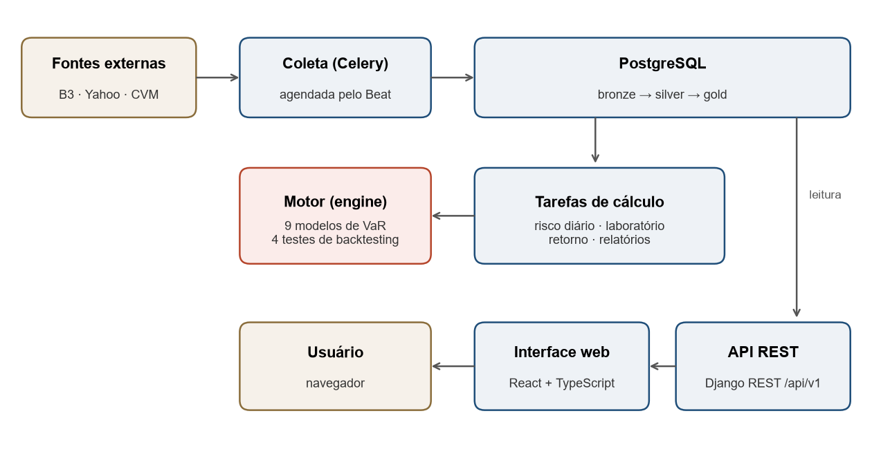
Fonte: Os autores.
Back-end: na proposta do TCC I, o framework Flask havia sido escolhido por sua leveza, em uma plataforma sem banco de dados e sem autenticação. Ao longo do desenvolvimento, a plataforma passou a guardar o histórico de preços e de cálculos, a ter contas de usuário e a executar cálculos demorados em segundo plano, e o framework Django foi adotado no lugar do Flask, por oferecer de forma integrada o mapeamento objeto-relacional, as migrações do banco de dados e a autenticação. A API segue o padrão REST, com o Django REST Framework, e os cálculos rodam em uma fila de tarefas Celery, com uma rotina diária agendada.
Módulos de modelagem: os modelos tradicionais (paramétrico, simulação histórica e Monte Carlo) são implementados com NumPy e SciPy; o GARCH(1,1) e o EGARCH, com a biblioteca arch; a LSTM, a GRU e o componente neural do GARCHNet, com Keras sobre TensorFlow; e o CAViaR, por otimização numérica com SciPy (Seção 4.3). Os modelos com componente aleatório usam semente fixa, de modo que o mesmo cálculo, repetido, produz o mesmo resultado.
Fonte de dados e armazenamento: diferentemente do previsto no TCC I, os dados não ficam apenas em memória. O banco PostgreSQL é organizado em três camadas: bronze, com os dados brutos como chegaram da fonte; silver, com os preços conformados e os retornos logarítmicos diários; e gold, com os resultados dos cálculos — o VaR de cada modelo, os testes de backtesting e o veredito —, gravados de forma imutável, junto com a versão do motor, a semente e as versões das bibliotecas, para que qualquer resultado possa ser conferido e refeito.
Parâmetros padrão: níveis de confiança de 95% e 99%, calculados simultaneamente; horizonte de um dia útil; janela de treino inicial de 252 dias úteis, com reestimação a cada 252 dias úteis em janela expansiva. Diferentemente do previsto, esses parâmetros são fixos: em vez de o usuário configurar cada cálculo, a plataforma calcula os nove modelos para cada ativo coberto, todos sobre a mesma série, o que torna os resultados diretamente comparáveis.
Front-end e visualização: a interface é uma aplicação React em TypeScript, separada do servidor, que consome a API REST. Os gráficos usam a biblioteca uPlot, e as tabelas comparativas mostram, para cada modelo e nível de confiança, a perda estimada, o número de violações, os p-valores dos testes e o veredito de adequação. Pela API, o relatório de risco de um ativo pode ser gerado e baixado em JSON e CSV, guardado com o seu resumo criptográfico (SHA-256).

3.3 Como a Solução será Implementada (Etapas / Prioridades)
O desenvolvimento da plataforma está organizado em seis etapas, alinhadas aos objetivos específicos da pesquisa e ordenadas por prioridade de implementação. As etapas de maior prioridade constituem o núcleo funcional da plataforma e serão desenvolvidas primeiro, garantindo que um produto mínimo viável esteja operacional antes da adição de funcionalidades mais complexas.
Etapa 1: Módulo de coleta de dados e métodos tradicionais de VaR (prioridade alta): implementação do módulo de coleta automatizada do Yahoo Finance, com tratamento de dados ausentes, ajuste de splits e cálculo de retornos logarítmicos diários. Em seguida, implementação dos três métodos tradicionais de estimação de VaR: (i) método paramétrico, com cálculo de média e variância das séries de retornos; (ii) simulação histórica, com identificação do quantil empírico correspondente ao nível de confiança; e (iii) simulação de Monte Carlo, com geração de cenários aleatórios a partir da distribuição paramétrica dos retornos. Os três métodos serão expostos como funções Python com parâmetros configuráveis (ativo, janela, nível de confiança, horizonte).
Etapa 2: Modelos de volatilidade condicional GARCH e EGARCH (prioridade alta): estimação do modelo GARCH(1,1) e de suas extensões assimétricas via biblioteca arch, com integração da variância condicional estimada ao cálculo do VaR paramétrico dinâmico. O módulo permitirá a configuração dos parâmetros do modelo pelo usuário e a visualização da série de volatilidade condicional estimada. A validação será realizada por verificação cruzada com a implementação de referência do pacote rugarch da linguagem R.
Etapa 3: Algoritmos de Machine Learning e abordagens híbridas (prioridade alta a média): implementação das redes LSTM e GRU com Keras/TensorFlow, com validação temporal por janela deslizante (walk-forward validation) para evitar vazamento de dados futuros no treinamento. Implementação do modelo CAViaR via regressão quantílica autorregressiva. Desenvolvimento do modelo híbrido GARCHNet, que utiliza a variância condicional estimada pelo GARCH como variável de entrada adicional para a rede LSTM, conforme Buczyński e Chlebus (2024). A otimização de hiperparâmetros das redes neurais será conduzida com busca em grade (grid search) sobre parâmetros como número de camadas, unidades por camada, taxa de aprendizado e tamanho do batch.
Etapa 4: Módulo de backtesting estatístico (prioridade alta): implementação dos três testes de backtesting, teste de proporção de falhas de Kupiec (1995), teste de cobertura condicional de Christoffersen (1998) e teste de quantil dinâmico de Engle e Manganelli (2004), aplicáveis a qualquer modelo implementado na plataforma. O módulo calcula automaticamente o número de violações observadas, os p-valores de cada teste e a classificação nas zonas regulatórias de Basileia II (verde: até 4 violações em 250 dias; amarela: 5 a 9; vermelha: 10 ou mais). A validação do módulo será realizada com séries sintéticas de taxa de violação conhecida.
Etapa 5: Interface web interativa (prioridade alta): desenvolvimento da API REST que expõe os resultados dos módulos de modelagem e backtesting, construção da interface em React para a busca de ativos e a consulta dos resultados, e implementação dos gráficos e das tabelas comparativas dos modelos. Testes de usabilidade com usuários-alvo (estudantes de ciência de dados e finanças quantitativas) estavam previstos para verificar a clareza da interface e a interpretabilidade dos resultados.
Etapa 6: Experimento comparativo com dados reais da B3 (execução final): após a validação individual de cada módulo, será conduzido o experimento comparativo com dados históricos dos quatro ativos selecionados (Ibovespa, PETR4, VALE3 e ITUB4), nos dez anos de dados de cada um. Todos os modelos implementados serão executados sobre as mesmas séries, com backtesting padronizado, gerando um ranking de desempenho baseado na taxa de violações, nos p-valores dos três testes estatísticos e na classificação regulatória de Basileia II.

3.4 Resultados Esperados
Os resultados esperados estão diretamente alinhados às seis etapas de implementação e aos objetivos específicos da pesquisa, conforme detalhado na Matriz de Validação (Apêndice A).
Ao término da Etapa 1, espera-se dispor de um módulo funcional com os três métodos tradicionais de VaR implementados, testados com séries sintéticas de distribuição conhecida e com resultados validados por comparação com cálculos manuais de referência.
Ao término da Etapa 2, espera-se um módulo GARCH/EGARCH com parâmetros estimados de forma convergente e resíduos padronizados adequadamente distribuídos, verificado por diagnósticos estatísticos e por comparação cruzada com o pacote rugarch da linguagem R.
Ao término da Etapa 3, espera-se que os módulos de Machine Learning, LSTM, GRU, CAViaR e GARCHNet, estejam implementados e avaliados em dados out-of-sample da B3, com métricas de erro (RMSE e MAE) calculadas para comparação entre os modelos de ML puros e as abordagens híbridas.
Ao término da Etapa 4, espera-se um módulo de backtesting estatístico funcional, validado com séries sintéticas e capaz de classificar os modelos pelas zonas regulatórias de Basileia II, fornecendo os p-valores dos três testes como critérios de comparação.
Ao término da Etapa 5, espera-se uma plataforma web funcional, responsiva e com interface intuitiva, validada por testes de usabilidade com usuários-alvo.
Ao término da Etapa 6, espera-se um ranking comparativo de todos os modelos implementados, com evidências empíricas sobre o desempenho relativo de métodos tradicionais, modelos GARCH e algoritmos de Machine Learning aplicados ao mercado acionário brasileiro, contribuindo para o enriquecimento da literatura nacional sobre gestão de riscos.

3.5 Fatores Críticos para o Sucesso (FCS)
A análise dos fatores críticos para o sucesso considera tanto os elementos que favorecem a viabilidade do projeto quanto os riscos que podem comprometer o cumprimento dos objetivos, com as respectivas estratégias de mitigação.
Entre os fatores favoráveis, destaca-se a disponibilidade gratuita e a maturidade das bibliotecas Python utilizadas. O serviço de cotações do Yahoo Finance oferece cobertura consistente para ativos da B3, com preços ajustados a proventos e desdobramentos, o que simplifica a etapa de coleta e preparação dos dados. A biblioteca arch é amplamente utilizada na academia para estimação de modelos GARCH, o que reduz a probabilidade de erros de implementação e facilita a verificação cruzada com implementações de referência. O ecossistema Keras/TensorFlow é maduro e amplamente documentado, reduzindo a barreira técnica para a implementação das redes LSTM e GRU. Ademais, o período histórico do experimento (2016–2026) é especialmente rico em termos de regimes de volatilidade, incluindo a greve dos caminhoneiros de 2018, o rompimento da barragem de Brumadinho em 2019, o choque de volatilidade induzido pela pandemia de COVID-19 em 2020 e o ciclo de alta da inflação e dos juros básicos em 2021–2023, o que favorece a avaliação dos modelos em condições adversas de mercado.
Em contrapartida, identificam-se três riscos principais. O primeiro é a qualidade e disponibilidade dos dados históricos da B3 obtidos de uma fonte gratuita: séries de ativos com menor liquidez podem apresentar gaps temporais, preços não ajustados a eventos corporativos (splits, agrupamentos, dividendos extraordinários) ou inconsistências entre fontes. A estratégia de mitigação consiste na implementação de rotinas explícitas de verificação e limpeza de dados, incluindo detecção de valores ausentes, verificação de retornos aberrantes e comparação com fontes alternativas, antes de qualquer estimação.
O segundo risco é a dificuldade de convergência dos modelos de Machine Learning e das abordagens híbridas. Redes LSTM e o modelo GARCHNet são sensíveis à escolha de hiperparâmetros e podem não convergir adequadamente com janelas de treinamento curtas ou séries de baixa volatilidade. A mitigação envolve a adoção de validação cruzada temporal por janela deslizante (walk-forward validation), otimização de hiperparâmetros por busca em grade e o uso de regularização (dropout) para reduzir o risco de sobreajuste.
O terceiro risco é o prazo de implementação: o desenvolvimento de seis módulos distintos, com backtesting, interface web e experimento comparativo, em paralelo às demais atividades do TCC II pode resultar em atrasos. A estratégia de mitigação consiste na priorização das Etapas 1 a 4 como núcleo funcional mínimo da plataforma, tratando as Etapas 5 e 6 como camadas adicionais que podem ser desenvolvidas em paralelo ou sequencialmente conforme a disponibilidade da equipe.

4 RESULTADOS
Este capítulo apresenta os resultados da implementação do Ruvor, organizados por etapa, conforme a Matriz de Validação (Apêndice A). As seis etapas foram concluídas. Os números das Seções 4.4 e 4.6 vêm do experimento comparativo da Etapa 6, executado pela própria plataforma e gravado no banco de dados com a versão do motor de cálculo (0.5.0), a semente aleatória (42) e as versões das bibliotecas, o que permite refazê-lo e obter os mesmos valores. O experimento foi executado em 4 de outubro de 2026, ao fim do cálculo diário de risco: no mesmo dia, as redes neurais foram treinadas do zero com a versão 0.5.0 do motor, e o experimento reaproveitou os estados treinados, o que, como descrito na Seção 4.3, produz a mesma série de um treino completo.

4.1 Etapa 1 – Métodos Tradicionais de VaR
Os três métodos tradicionais de cálculo do VaR (paramétrico, simulação histórica e simulação de Monte Carlo) foram implementados em Python, seguindo uma interface comum que desacopla cada modelo do restante da plataforma, e validados por um conjunto de testes automatizados parametrizados sobre séries de retornos sintéticas com distribuição conhecida. Os três modelos convergem para estimativas consistentes entre si em condições de retornos gaussianos, conforme esperado pela teoria (Jorion, 2001).
Na versão final, os três métodos são reestimados a cada 252 dias úteis em janela expansiva — a estimativa de cada trecho usa todos os retornos observados até o início dele —, em vez de aplicar a todo o período de teste um único quantil, estimado no primeiro ano. Como o paramétrico e o Monte Carlo partem da mesma distribuição normal, ajustada aos mesmos dados, e o Monte Carlo usa semente fixa e 100.000 cenários por estimativa, os dois produzem, na prática, o mesmo VaR, o que se observa em todos os resultados a seguir.

4.2 Etapa 2 – Modelos GARCH e EGARCH
O modelo GARCH(1,1) (Bollerslev, 1986) e sua extensão assimétrica EGARCH (Nelson, 1991) foram implementados com a biblioteca arch (Python), com estimação dos parâmetros por máxima verossimilhança sobre uma janela de treino de 252 dias úteis, seguida de reestimação periódica com janela expansiva a cada 252 dias ao longo do período de teste — estratégia adotada para manter a variância condicional alinhada ao regime de mercado mais recente.
Durante a validação, identificou-se uma instabilidade numérica característica do EGARCH: ao propagar parâmetros fixos por longos períodos de teste sem reestimação, o resíduo padronizado tende a crescer, amplificando a reação dos termos assimétricos (α, γ) e realimentando um colapso da variância condicional. O GARCH(1,1) tradicional não apresenta esse comportamento, pois sua recursão possui um piso estrutural dado pela constante ω. O problema foi mitigado por meio da reestimação periódica somada a um piso mínimo de segurança na volatilidade, derivado do desvio-padrão histórico da janela de treino.
Os parâmetros estimados pela biblioteca arch foram comparados com os obtidos pelo pacote rugarch (linguagem R), ajustando a mesma especificação (média zero, inovações normais) sobre os mesmos dados de treino (PETR4, 252 dias). A comparação das log-verossimilhanças, ajustadas pela escala das séries, mostrou concordância entre as duas implementações: 473,62 (Python) contra 471,81 (R) para o GARCH(1,1), e 481,60 (Python) contra 475,17 (R) para o EGARCH — divergências abaixo de 1,5%, compatíveis com pequenas diferenças de otimizador numa superfície de verossimilhança com crista quase plana entre os parâmetros α e β, fenômeno conhecido na literatura de estimação de modelos GARCH.
Na revisão do motor de cálculo, identificou-se um defeito na versão usada nos resultados preliminares do TCC I: o VaR do GARCH e do EGARCH para o dia t era calculado com uma variância condicional que já incorporava o retorno do próprio dia t, isto é, o modelo usava o dado que deveria prever. Na versão final, a volatilidade do dia t é obtida exclusivamente dos retornos até o dia t − 1. A correção é verificada por um teste automatizado de perturbação: alterar o retorno de um dia, ou de qualquer dia seguinte, não pode mudar o VaR estimado para aquele dia; o teste cobre os seis modelos não neurais. Por esse defeito e pela troca do quantil fixo pela janela expansiva (Seção 4.1), os resultados preliminares do TCC I foram descartados e refeitos (Seções 4.4 e 4.6).

4.3 Etapa 3 – Modelos de Machine Learning
Os quatro modelos de Machine Learning especificados na Matriz de Validação foram implementados: LSTM (Hochreiter; Schmidhuber, 1997), GRU (Cho et al., 2014), CAViaR na especificação Symmetric Absolute Value (Engle; Manganelli, 2004) e GARCHNet, o híbrido GARCH e LSTM proposto por Buczyński e Chlebus (2024). Diferentemente do GARCH, que prevê a variância condicional e assume normalidade dos resíduos para obter o quantil, a LSTM, a GRU e o componente neural do GARCHNet preveem o quantil de VaR diretamente por meio da pinball loss (regressão quantílica), sem qualquer suposição distribucional.
O CAViaR foi ajustado por otimização numérica (scipy.optimize, minimizando a pinball loss com múltiplos reinícios aleatórios), já que sua estrutura recursiva — o VaR do dia anterior aparece como regressor do VaR do dia atual — não é suportada por implementações de regressão quantílica estática, como o statsmodels.QuantReg originalmente cogitado na Matriz de Validação (Apêndice A).
O GARCHNet reaproveita a volatilidade condicional do GARCH(1,1) (Etapa 2) como uma terceira variável de entrada da LSTM, ao lado do retorno e do retorno absoluto, numa janela deslizante de 20 dias úteis. A otimização de hiperparâmetros por grid search foi restrita a duas dimensões — 16 ou 32 unidades e uma ou duas camadas recorrentes —, com taxa de aprendizado de 0,001 e lote de 32 exemplos; essa redução de escopo foi necessária porque o treino é específico para cada nível de confiança (95% e 99%) e combinado à validação walk-forward com reestimação periódica a cada 252 dias, o que torna um grid de quatro dimensões computacionalmente impraticável.
Para garantir a reprodutibilidade, a semente dos geradores aleatórios é fixada em cada treino e em cada retreino das redes e gravada junto com o resultado — o que resolve a ressalva registrada no TCC I, em que os valores variavam entre execuções. Para reduzir o custo do cálculo diário, os quatro modelos mais caros (LSTM, GRU, GARCHNet e CAViaR) guardam o estado treinado em cada ponto de retreino e o reaproveitam nos cálculos seguintes; a série reconstituída a partir desses estados é idêntica à de um treino completo. Os resultados dos quatro modelos, comparados aos demais, estão nas Seções 4.4 e 4.6.

4.4 Etapa 4 – Backtesting Estatístico
Os quatro instrumentos de validação especificados na Matriz de Validação foram implementados: o teste de proporção de falhas de Kupiec (1995), o teste de independência de Christoffersen (1998), o teste de quantil dinâmico de Engle e Manganelli (2004) e a classificação por zonas de Basileia II, calculada sobre uma janela de 250 dias úteis, conforme o Acordo de Basileia II (BASEL COMMITTEE ON BANKING SUPERVISION, 2004). Todos foram validados com séries sintéticas de taxa de violação conhecida antes da aplicação a dados reais.
O protocolo do experimento é o mesmo para todos os modelos e ativos. Para cada ativo, toma-se a década de preços disponível — de 27 de setembro de 2016 a 25 de setembro de 2026. Os primeiros 252 dias úteis formam a janela de treino inicial, e os 2.238 dias seguintes (2.230 no Ibovespa) formam o período de teste, fora da amostra, em que cada modelo estima o VaR de cada dia usando apenas os dados anteriores a ele. O período de teste é ainda recortado em nove anos de 252 pregões (o último, incompleto, com 214), avaliados separadamente. Um modelo é considerado adequado quando não é rejeitado, ao nível de significância de 5%, pelo teste de Kupiec e pelo de Christoffersen. O teste DQ e as zonas de Basileia são reportados, mas não entram no veredito: o DQ rejeita quase todos os modelos em amostras longas, e as zonas de Basileia foram definidas para janelas de 250 dias, e não para uma década.
A Tabela 1 apresenta o resultado dos nove modelos para PETR4, nos dois níveis de confiança.
Tabela 1 – Backtesting dos nove modelos, PETR4 (setembro de 2017 a setembro de 2026)
Modelo | Nível | Violações (obs. × esp.) | Kupiec | Christoffersen | DQ | Veredito
Histórico | 95% | 92 × 111,9 | 0,0467 | 0,0464 | < 0,0001 | não adequado
Paramétrico | 95% | 53 × 111,9 | < 0,0001 | 0,0087 | < 0,0001 | não adequado
Monte Carlo | 95% | 53 × 111,9 | < 0,0001 | 0,0087 | < 0,0001 | não adequado
GARCH(1,1) | 95% | 82 × 111,9 | 0,0024 | 0,2725 | 0,1414 | não adequado
EGARCH | 95% | 77 × 111,9 | 0,0003 | 0,1796 | 0,0354 | não adequado
LSTM | 95% | 97 × 111,9 | 0,1396 | 0,6937 | 0,8434 | adequado
GRU | 95% | 90 × 111,9 | 0,0281 | 0,2306 | 0,3287 | não adequado
GARCHNet | 95% | 100 × 111,9 | 0,2402 | 0,4697 | 0,6784 | adequado
CAViaR | 95% | 92 × 111,9 | 0,0467 | 0,2704 | 0,4151 | não adequado
Histórico | 99% | 19 × 22,4 | 0,4610 | 0,0093 | < 0,0001 | não adequado
Paramétrico | 99% | 23 × 22,4 | 0,8957 | 0,0012 | < 0,0001 | não adequado
Monte Carlo | 99% | 23 × 22,4 | 0,8957 | 0,0012 | < 0,0001 | não adequado
GARCH(1,1) | 99% | 35 × 22,4 | 0,0133 | 0,1212 | 0,0167 | não adequado
EGARCH | 99% | 39 × 22,4 | 0,0014 | 0,1836 | 0,0009 | não adequado
LSTM | 99% | 20 × 22,4 | 0,6066 | 0,0117 | 0,0001 | não adequado
GRU | 99% | 21 × 22,4 | 0,7670 | 0,0144 | 0,0001 | não adequado
GARCHNet | 99% | 20 × 22,4 | 0,6066 | 0,0117 | 0,0001 | não adequado
CAViaR | 99% | 30 × 22,4 | 0,1238 | 0,4201 | < 0,0001 | adequado
Fonte: Os autores, a partir dos resultados gravados pela plataforma. Nota: p-valores dos testes; o veredito é “adequado” quando Kupiec e Christoffersen não rejeitam a hipótese nula a 5%.
A 95%, apenas a LSTM e o GARCHNet foram considerados adequados; os dois estão também entre os cinco modelos não rejeitados pelo teste DQ, com o CAViaR, a GRU e o GARCH(1,1). Os modelos paramétrico e de Monte Carlo estimaram um VaR conservador demais — 53 violações contra 111,9 esperadas —, o que leva à rejeição pelo teste de Kupiec: o modelo erra para o lado da prudência, mas erra. A 99%, o quadro muda: sete dos nove modelos passam no teste de Kupiec, mas seis deles são rejeitados pelo de Christoffersen, e apenas o CAViaR foi considerado adequado.
A Figura 2 mostra por que os dois testes discordam. Ela compara, para PETR4 a 99%, o VaR da simulação histórica e o do GARCH(1,1) com os retornos diários. O VaR histórico muda pouco — só a cada reestimação anual —, e 16 das suas 19 violações, em número compatível com as 22,4 esperadas, concentram-se em quatro episódios: a greve dos caminhoneiros (maio e junho de 2018), o choque da pandemia (fevereiro e março de 2020), a troca de comando da Petrobras (fevereiro de 2021) e o período eleitoral (outubro a dezembro de 2022). O GARCH(1,1) acompanha a volatilidade e se ajusta logo depois de cada choque, mas, nos períodos calmos, estima um VaR menor do que o necessário e acumula 35 violações. O teste de Kupiec, que olha a frequência das violações, reprova o GARCH(1,1) pelo excesso; o de Christoffersen, que olha também a independência entre elas, reprova o histórico pelo agrupamento.
Figura 2 – VaR a 99% e violações da simulação histórica e do GARCH(1,1), PETR4
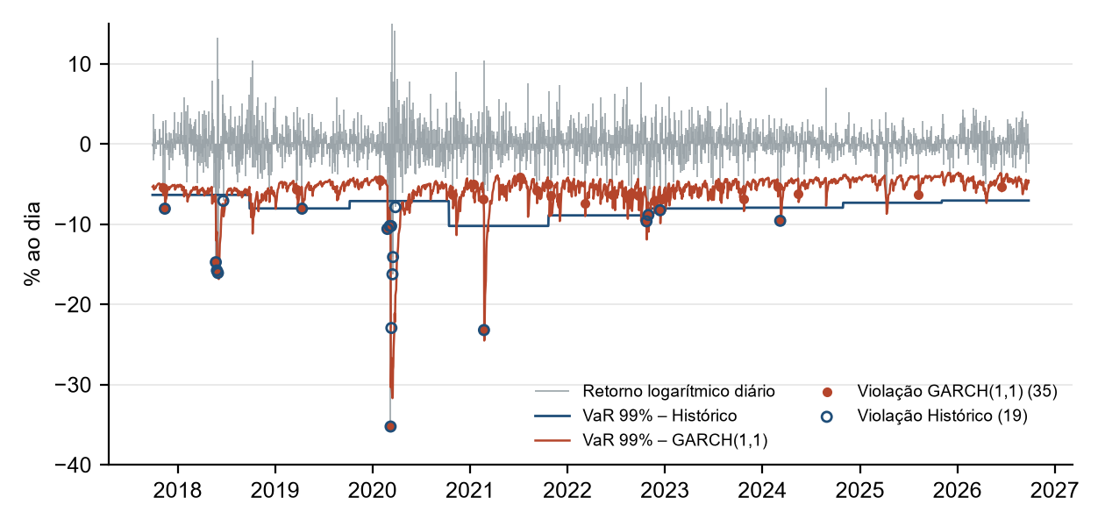
Fonte: Os autores, a partir dos resultados gravados pela plataforma.

4.5 Etapa 5 – Interface Web
A interface web foi implementada como uma aplicação React que consome a API REST. A página inicial traz a busca no catálogo de ações da B3, que ignora acentos e maiúsculas. Cada ativo tem uma página com seis abas — Visão geral, Risco, Laboratório, Retorno, Fundamentos e Comunicados —, cada uma com endereço próprio, e a interface oferece duas leituras, uma para iniciantes e outra avançada, e os temas claro e escuro. A Figura 3 mostra a visão geral de PETR4, com o preço ajustado dos dez anos.
Figura 3 – Visão geral do ativo PETR4
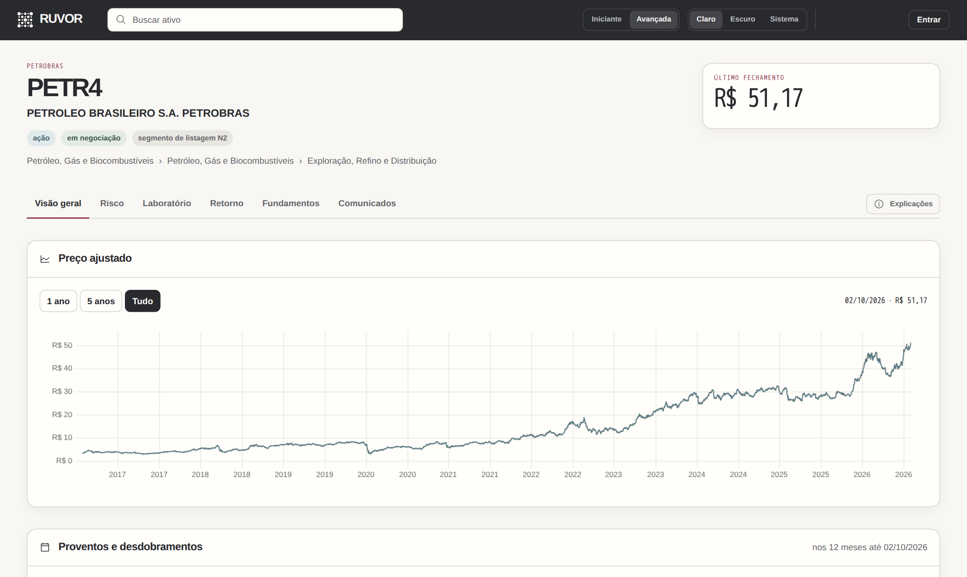
Fonte: Os autores, captura da plataforma.
A aba Risco (Figura 4) responde à pergunta central da plataforma — quanto se pode perder em um dia — com a faixa de perda estimada pelos modelos a 95% e a 99% e os modelos não rejeitados pelos testes. Abaixo, cada um dos nove modelos mostra a perda estimada, as violações observadas e esperadas, os p-valores dos três testes e o veredito. Uma coluna lateral, a trilha do cálculo, registra a série usada, a divisão entre treino e teste, a versão do motor e a semente, para que o cálculo possa ser conferido e refeito.
Figura 4 – Aba Risco do ativo PETR4
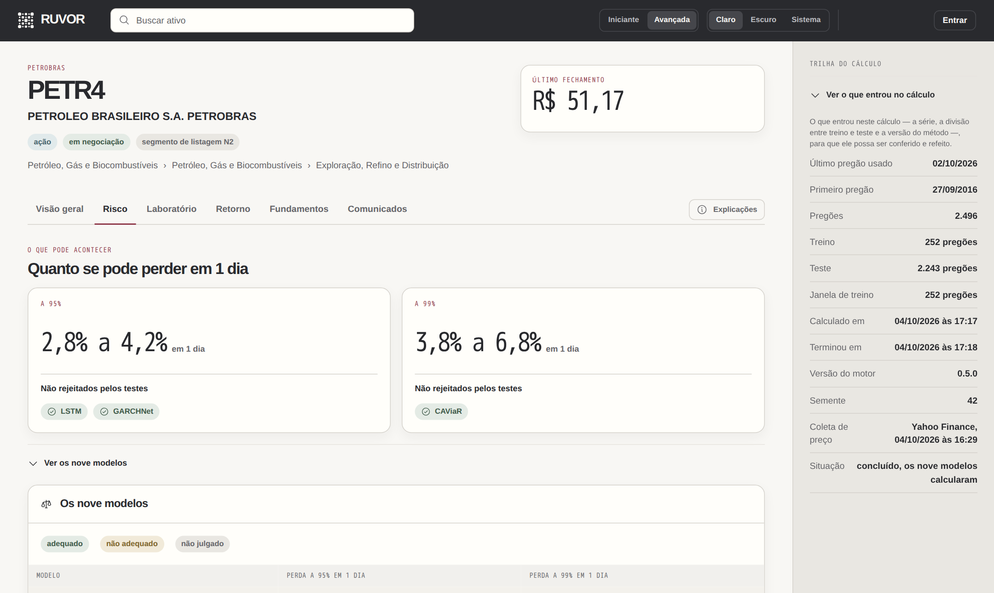
Fonte: Os autores, captura da plataforma.
A aba Laboratório (Figura 5) apresenta o experimento da década descrito na Seção 4.4, com o resultado de cada modelo na década inteira e ano a ano. A aba Retorno traz, como complemento, dois modelos simples de previsão do retorno do dia seguinte (a média histórica e um modelo autorregressivo de primeira ordem), validados fora da amostra contra a previsão de retorno zero; nos ativos avaliados, nenhum dos dois superou essa referência, e a plataforma mostra a previsão sempre junto dessa validação.
Figura 5 – Aba Laboratório do ativo PETR4
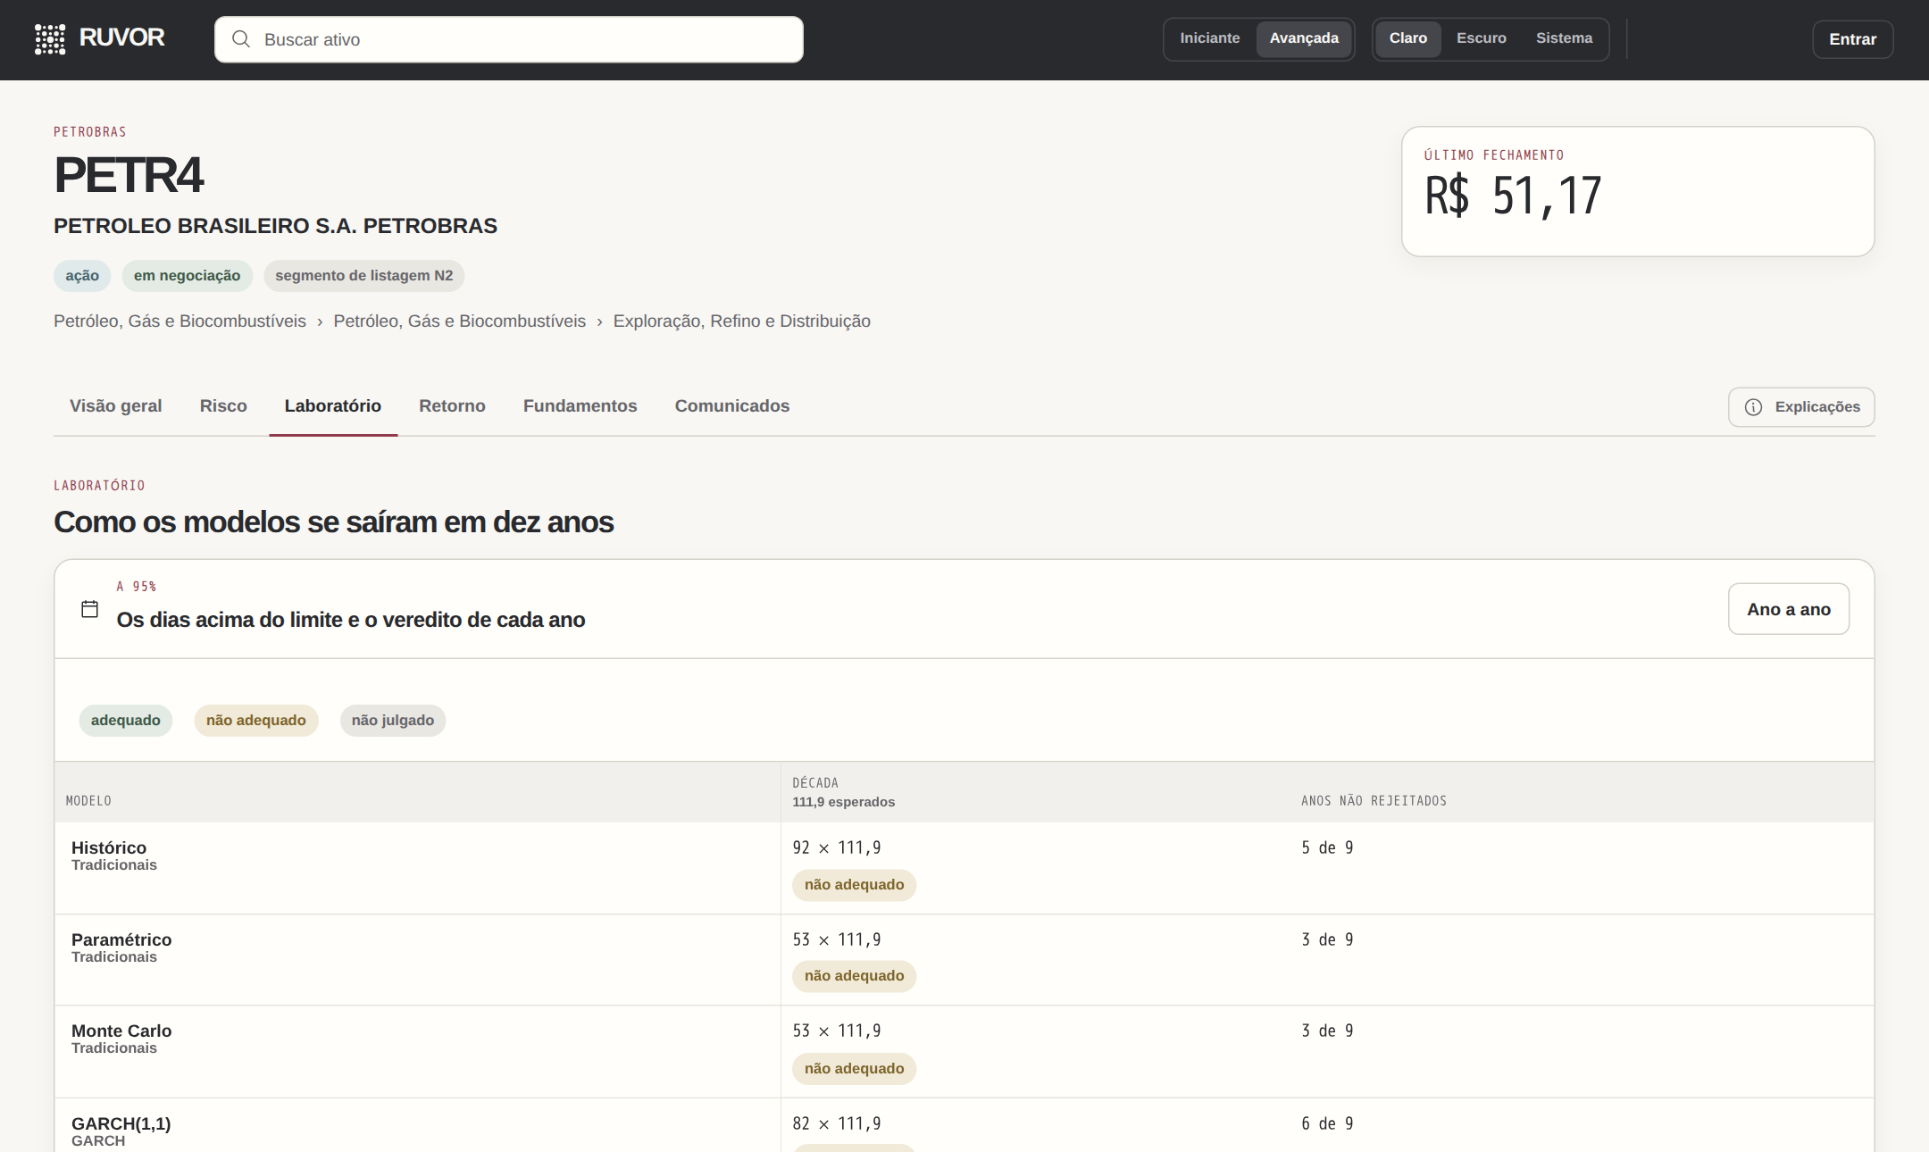
Fonte: Os autores, captura da plataforma.
Os testes de usabilidade com usuários-alvo, previstos na Etapa 5, não foram realizados dentro do prazo. A interface foi verificada por testes automatizados (1.830 testes do front-end) e por roteiros que abrem as telas em um navegador real e conferem os valores exibidos contra os da API; cada tela passou antes por um protótipo visual aprovado pela equipe. A avaliação com usuários permanece como trabalho futuro.

4.6 Etapa 6 – Ranking Comparativo dos Modelos
O experimento comparativo executou os nove modelos, nos dois níveis de confiança, sobre os quatro ativos — 72 combinações, todas concluídas sem erro. A Figura 6 resume o resultado: para cada combinação, a razão entre as violações observadas e as esperadas — 1 indica calibração perfeita; abaixo de 1, um VaR conservador; acima de 1, um VaR que subestima o risco — e, marcadas com asterisco, as combinações consideradas adequadas.
Figura 6 – Violações observadas sobre esperadas, por modelo, ativo e nível de confiança
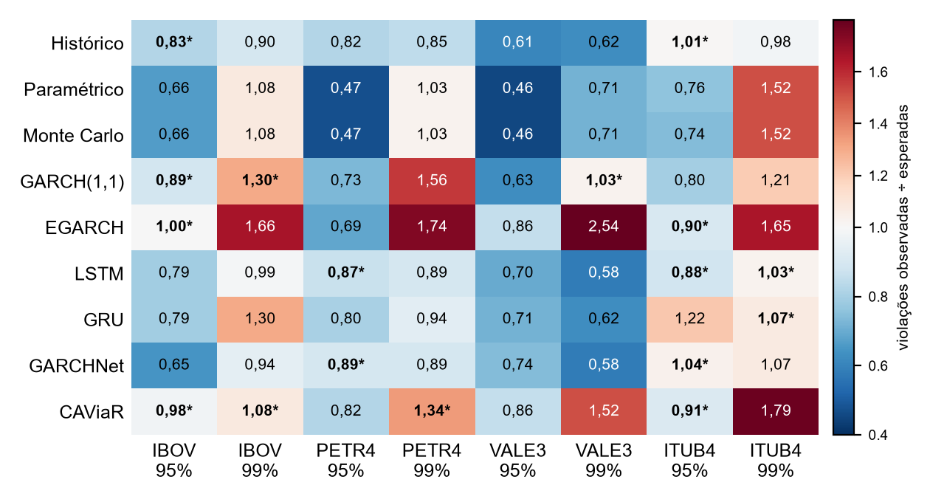
Fonte: Os autores, a partir dos resultados gravados pela plataforma. Nota: * modelo adequado (Kupiec e Christoffersen não rejeitam a 5%).
Três padrões se destacam. Primeiro, nenhum modelo é adequado em todos os casos: o melhor, o CAViaR, é adequado em quatro das oito combinações de ativo e nível. Segundo, o ativo pesa tanto quanto o modelo: no Itaú Unibanco (ITUB4), cinco modelos são adequados a 95%; na Vale (VALE3), nenhum. A série da Vale contém choques idiossincráticos, como a queda de 28,2% no pregão seguinte ao rompimento da barragem de Brumadinho, em janeiro de 2019, e todos os modelos ficaram conservadores demais a 95% nesse ativo, com menos violações do que as esperadas. Terceiro, a 99% o teste de Christoffersen é o principal obstáculo: as violações, raras, tendem a se concentrar nas mesmas crises, e a independência entre elas é rejeitada mesmo quando a quantidade está correta.
A Tabela 2 ordena os modelos pelo número de combinações adequadas e, no empate, pelo número de combinações em que o modelo também não é rejeitado pelo DQ, depois pelo número de aprovações no DQ e, por fim, pelo menor desvio médio entre as violações observadas e as esperadas. A última coluna traz a classificação de Basileia aplicada a cada ano completo de 252 pregões a 99%: a zona verde corresponde a até quatro violações no ano. O ranking reflete esse critério, definido pelos autores: as diferenças entre posições vizinhas são pequenas e não foram submetidas a um teste estatístico de comparação entre modelos, de modo que a ordem deve ser lida como indicativa, e não como prova de superioridade.
Tabela 2 – Ranking dos nove modelos nos quatro ativos e dois níveis de confiança
Posição | Modelo | Adequado (de 8) | Kupiec (de 8) | Christoffersen (de 8) | DQ (de 8) | Desvio médio | Zona verde a 99%
1º | CAViaR | 4 | 5 | 7 | 4 | 26,9% | 22 de 32
2º | GARCH(1,1) | 3 | 4 | 6 | 2 | 25,7% | 22 de 32
3º | LSTM | 3 | 5 | 5 | 1 | 16,6% | 26 de 32
4º | GARCHNet | 2 | 5 | 4 | 1 | 17,7% | 28 de 32
5º | EGARCH | 2 | 3 | 6 | 1 | 51,9% | 20 de 32
6º | Histórico | 2 | 6 | 2 | 0 | 17,5% | 27 de 32
7º | GRU | 1 | 4 | 4 | 1 | 21,5% | 25 de 32
8º | Paramétrico | 0 | 3 | 2 | 0 | 31,9% | 26 de 32
9º | Monte Carlo | 0 | 3 | 2 | 0 | 32,1% | 26 de 32
Fonte: Os autores, a partir dos resultados gravados pela plataforma. Nota: as quatro primeiras colunas de números contam as 8 combinações de ativo e nível; a zona verde conta os 32 anos completos a 99% (4 ativos × 8 anos).
O CAViaR, que estima o quantil diretamente, sem supor uma distribuição para os retornos, ficou em primeiro lugar no critério adotado e foi o único não rejeitado pelo teste de Christoffersen em sete das oito combinações. O GARCH(1,1) ficou em segundo e foi o único modelo que não caiu na zona vermelha de Basileia em nenhum ano. A LSTM ficou em terceiro e teve o menor desvio médio entre violações observadas e esperadas (16,6%), isto é, foi a mais bem calibrada em quantidade, mas foi rejeitada com frequência pela dependência entre as violações. Os modelos paramétrico e de Monte Carlo não foram adequados em nenhuma combinação.
A análise ano a ano (Figura 7) confirma a ordem. A 95%, o CAViaR é adequado em 28 dos 36 anos avaliados, seguido da LSTM e do GARCHNet (25) e do GARCH(1,1) (24); os modelos paramétrico e de Monte Carlo, em apenas 13. A 99%, com cerca de 2,5 violações esperadas por ano, os testes não são aplicados ano a ano.
Figura 7 – Anos considerados adequados a 95%, por modelo
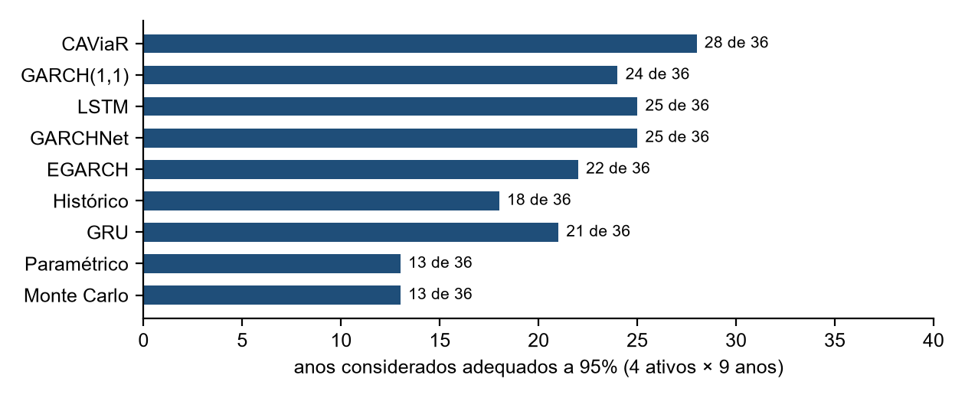
Fonte: Os autores, a partir dos resultados gravados pela plataforma.
Esses resultados revisam as conclusões preliminares do TCC I. Lá, a LSTM a 95% sobre PETR4 havia sido o único modelo aprovado nos quatro testes, e os modelos GARCH pareciam superiores aos tradicionais. Com a semente fixa, a correção do motor e a janela expansiva, a LSTM segue entre os melhores para PETR4 a 95% — adequada e não rejeitada pelo DQ —, mas não domina nos demais ativos e níveis; e a vantagem dos modelos de volatilidade condicional sobre os tradicionais aparece no GARCH(1,1), mas não no EGARCH, cujo desvio médio foi o maior entre os nove (51,9%).

5 CONSIDERAÇÕES FINAIS
Este trabalho teve como objetivo desenvolver uma plataforma web para modelagem e backtesting de VaR que integrasse métodos estatísticos tradicionais, modelos GARCH e algoritmos de Machine Learning, aplicada a ativos negociados na B3. O objetivo foi alcançado: o Ruvor calcula, para qualquer ação da B3 com histórico suficiente, o VaR por nove modelos nos níveis de 95% e 99%, valida cada estimativa por quatro instrumentos de backtesting e apresenta os resultados em uma interface web, com a trilha do cálculo. Os objetivos específicos foram atendidos na ordem da Matriz de Validação: os métodos tradicionais (a), os modelos GARCH e EGARCH (b), os modelos de Machine Learning e o híbrido GARCHNet (c), o módulo de backtesting (d), a interface web (e) e a avaliação comparativa sobre quatro ativos da B3 (f).
O principal resultado empírico é que nenhum modelo foi adequado em todos os casos. O CAViaR, o GARCH(1,1) e a LSTM ocuparam as primeiras posições no critério adotado, com diferenças pequenas entre si, e os métodos paramétrico e de Monte Carlo, as últimas; mas a ordem muda conforme o ativo e o nível de confiança, e em um dos ativos, a VALE3, nenhum modelo foi adequado a 95%. Os modelos de Machine Learning não foram uniformemente superiores aos estatísticos: os que ficaram à frente foram os que estimam o quantil diretamente, como o CAViaR e a LSTM. Esse resultado sustenta o diferencial proposto para a plataforma — comparar vários modelos sobre a mesma base, com validação estatística, para cada ativo — em vez de adotar um único modelo para todos.
O desenvolvimento também deixou uma lição de método. As conclusões preliminares do TCC I mudaram depois de três correções: a semente fixa nos modelos aleatórios, a eliminação do uso do retorno do próprio dia no VaR do GARCH e do EGARCH e a reestimação dos modelos tradicionais em janela expansiva. Por isso, a plataforma grava cada resultado com a versão do motor, a semente e as versões das bibliotecas, de forma imutável, e mantém testes automatizados que provam que nenhum modelo usa informação do futuro.
O trabalho tem limitações. O experimento cobre quatro ativos e uma década, o horizonte de um dia e um único ativo por vez. O veredito considera os testes de Kupiec e de Christoffersen; o DQ e as zonas de Basileia são apenas reportados, e a classificação de Basileia foi aplicada a anos de 252 pregões, e não a janelas móveis de 250 dias. A ordem do ranking não foi submetida a um teste estatístico de comparação entre modelos, e o experimento foi executado uma única vez, sobre a série de cada ativo disponível na data. A busca de hiperparâmetros das redes foi reduzida a duas dimensões, e os testes de usabilidade com usuários-alvo não foram realizados.
Como trabalhos futuros, propõem-se a avaliação da interface com usuários-alvo; a comparação estatística entre os modelos, para verificar se as diferenças do ranking são significativas; a ampliação do experimento a mais ativos, o que a plataforma já permite, pois calcula sob demanda qualquer ação do catálogo; a inclusão do Expected Shortfall e de horizontes de mais de um dia; as telas de risco de carteiras, cujo cálculo já existe na plataforma; e a incorporação dos testes de backtesting voltados ao agrupamento de violações discutidos por Berger e Moys (2021).

REFERÊNCIAS
BASEL COMMITTEE ON BANKING SUPERVISION. International Convergence of Capital Measurement and Capital Standards: A Revised Framework (Basel II). Bank for International Settlements, 2004.
BERGER, T.; MOYS, G. Value-at-risk backtesting: Beyond the empirical failure rate. Expert Systems with Applications, v. 177, p. 1-15, 2021.
BOLLERSLEV, T. Generalized autoregressive conditional heteroskedasticity. Journal of Econometrics, v. 31, n. 3, p. 307-327, 1986.
BUCZYŃSKI, M.; CHLEBUS, M. GARCHNet: Value-at-Risk Forecasting with GARCH Models Based on Neural Networks. Computational Economics, v. 63, n. 5, p. 1949-1979, 2024.
CHO, K. et al. Learning Phrase Representations using RNN Encoder-Decoder for Statistical Machine Translation. In: PROCEEDINGS OF THE 2014 CONFERENCE ON EMPIRICAL METHODS IN NATURAL LANGUAGE PROCESSING (EMNLP), 2014, p. 1724-1734.
CHRISTOFFERSEN, P. F. Evaluating interval forecasts. International Economic Review, v. 39, n. 4, p. 841-862, 1998.
ENGLE, R. F.; MANGANELLI, S. CAViaR: Conditional Autoregressive Value at Risk by Regression Quantiles. Journal of Business & Economic Statistics, v. 22, n. 4, p. 367-381, 2004.
FISCHER, T.; KRAUSS, C. Deep learning with long short-term memory networks for financial market predictions. European Journal of Operational Research, v. 270, n. 2, p. 654-669, 2018.
HOCHREITER, S.; SCHMIDHUBER, J. Long short-term memory. Neural Computation, v. 9, n. 8, p. 1735-1780, 1997.
HYBRID GARCH-GRU. A hybrid GARCH-GRU approach for Value-at-Risk and Expected Shortfall forecasting. arXiv preprint, arXiv:2310.01063, 2023.
JORION, P. Value at Risk: The New Benchmark for Managing Financial Risk. 2. ed. New York: McGraw-Hill, 2001.
JPMORGAN. RiskMetrics Technical Document. 4. ed. New York: JPMorgan, 1996.
KUPIEC, P. Techniques for verifying the accuracy of risk measurement models. The Journal of Derivatives, v. 3, n. 2, p. 73-84, 1995.
NELSON, D. B. Conditional heteroscedasticity in asset returns: A new approach. Econometrica, v. 59, n. 2, p. 347-370, 1991.
ZHANG, Y.; NADARAJAH, S. A review of backtesting for value at risk. Communications in Statistics – Theory and Methods, v. 47, n. 15, p. 3616-3639, 2018.

APÊNDICE A
Matriz de Validação
Título: Plataforma de Modelagem e Backtesting de VaR com Machine Learning
Proposta/Projeto de Pesquisa: Desenvolver uma plataforma web para modelagem e backtesting de Value at Risk (VaR) integrando métodos tradicionais (simulação histórica, paramétrico e Monte Carlo), modelos de volatilidade condicional (GARCH e EGARCH) e algoritmos de Machine Learning (LSTM, GRU, CAViaR e GARCHNet), aplicada a ativos negociados na B3/Ibovespa.
Objetivos da pesquisa |  | Fundamentação  teórica | Pontos de Ação  O que fazer?  Informações necessárias | Etapas / Prioridades | Resultados Esperados
Geral | Específicos
Desenvolver uma plataforma web para modelagem e backtesting de VaR que integre métodos estatísticos tradicionais, modelos GARCH e algoritmos de Machine Learning, aplicada a ativos negociados na B3. | E0: Realizar levantamento das ferramentas existentes de VaR para identificar lacunas e validar a originalidade da proposta. | Jorion (2001); Fischer; Krauss (2018); Buczyński; Chlebus (2024); Zhang; Nadarajah (2018) | Identificar ferramentas existentes: QuantLib, Riskfolio-Lib, PyFolio, Bloomberg Risk, Refinitiv, notebooks acadêmicos.  Analisar limitações de cada solução (ausência de ML, interface web, dados B3 ou backtesting estatístico).  Documentar a lacuna que justifica a originalidade da proposta. | 1. Pesquisa de ferramentas (Alta)  2. Análise comparativa de limitações  3. Documentação da justificativa de originalidade | Levantamento comparativo das ferramentas existentes concluído.  Lacuna confirmada: nenhuma ferramenta integra métodos tradicionais + GARCH + ML + backtesting estatístico em interface única voltada ao mercado brasileiro.
 | E1: Mapear e implementar os principais métodos tradicionais de cálculo do VaR (simulação histórica, paramétrico e Monte Carlo). | Jorion (2001); JPMorgan (1996) | Coletar dados do Yahoo Finance (API de cotações, por HTTP): IBOV, PETR4, VALE3 e ITUB4 — dez anos, de set/2016 a set/2026.  Implementar VaR paramétrico, simulação histórica e Monte Carlo.  Parametrizar nível de confiança (95%/99%), horizonte (1 dia) e janela (padrão: 252 dias úteis). | 1. Integração com o Yahoo Finance + tratamento de dados (Alta)  2. Módulo de coleta e limpeza (gaps, splits, dividendos)  3. Implementação dos 3 métodos  4. Testes unitários com séries sintéticas | Módulo com 3 métodos de VaR implementados e testados.  Resultados validados contra cálculos de referência.
 | E2: Implementar modelos de volatilidade condicional (GARCH e EGARCH) para a estimativa de VaR. | Bollerslev (1986); Nelson (1991) | Estimar GARCH(1,1) e EGARCH via biblioteca arch (Python).  Integrar variância condicional estimada ao VaR paramétrico dinâmico.  Permitir configuração do modelo pelo usuário via interface. | 1. GARCH(1,1) (Alta)  2. EGARCH  3. Integração com VaR dinâmico  4. Verificação cruzada com R (rugarch)  5. Reestimação periódica dos parâmetros (janela expansiva, a cada 252 dias úteis) | Módulo GARCH/EGARCH integrado ao VaR dinâmico.  Parâmetros convergentes e resíduos padronizados adequados.  Identificada e corrigida instabilidade numérica do EGARCH em backtests de longo prazo (colapso da variância condicional sem reestimação periódica); coeficientes e log-verossimilhança validados contra o pacote rugarch (R).
 | E3: Identificar e implementar algoritmos de Machine Learning adequados à estimativa de VaR em séries financeiras, incluindo abordagens híbridas. | Hochreiter; Schmidhuber (1997); Fischer; Krauss (2018); Buczyński; Chlebus (2024); Cho et al. (2014); Engle; Manganelli (2004); Hybrid GARCH-GRU (arXiv:2310.01063, 2023) | Implementar LSTM e GRU (Keras/TensorFlow) prevendo o quantil de VaR diretamente via pinball loss (regressão quantílica neural, sem assumir normalidade dos retornos), com walk-forward validation e reestimação periódica a cada 252 dias úteis.  Implementar CAViaR (especificação Symmetric Absolute Value) via otimização numérica (scipy.optimize, minimizando a pinball loss com múltiplos reinícios) — statsmodels.QuantReg não suporta a estrutura recursiva do CAViaR (VaR_t depende de VaR_{t-1}, que não é uma variável observada).  Desenvolver GARCHNet (GARCH+LSTM) conforme Buczyński; Chlebus (2024), usando a volatilidade condicional do GARCH(1,1) (Etapa 2) como feature de entrada adicional da LSTM.  Otimizar hiperparâmetros via grid search — escopo reduzido a 2 dimensões (unidades, camadas), com taxa de aprendizado e batch size fixos em valores padrão, por restrição computacional: o treino é específico por nível de confiança (95%/99%) e combinado ao walk-forward, tornando um grid de 4 dimensões impraticável no prazo do TCC. | 1. LSTM e GRU (Alta)  2. CAViaR  3. GARCHNet  4. Otimização via grid search (unidades, camadas)  5. Avaliação out-of-sample (walk-forward validation) | Módulos ML e híbrido funcionais.  Modelos avaliados com dados reais da B3 via walk-forward validation.  Resultado obtido: os quatro modelos foram avaliados na década de cada ativo, com semente fixa (42); o CAViaR teve o maior número de casos adequados (4 de 8), seguido do GARCH(1,1) e da LSTM (3 de 8 cada) — ver Seção 4.6.
 | E4: Desenvolver um módulo de backtesting com testes estatísticos (Kupiec, Christoffersen e DQ) para validação dos modelos implementados. | Kupiec (1995); Christoffersen (1998); Engle; Manganelli (2004); Zhang; Nadarajah (2018); Berger; Moys (2021); Basel Committee (2004) | Implementar teste POF (Kupiec).  Implementar cobertura condicional (Christoffersen).  Implementar teste DQ (Engle-Manganelli).  Classificar resultados por zonas de Basileia II (verde/amarela/vermelha). | 1. Teste Kupiec (Alta)  2. Teste Christoffersen  3. Teste DQ  4. Zonas de Basileia (verde: ≤4; amarela: 5–9; vermelha: ≥10 violações/250 dias)  5. Validação com séries sintéticas de taxa de violação conhecida | Módulo com 3 testes e classificação regulatória.  Validação contra implementações de referência.
 | E5: Construir uma interface web interativa que permita a configuração, execução e visualização dos resultados. | Transversal a todos os autores do referencial; Basel Committee (2004) | Front-end: Single Page Application em React com TypeScript (Vite), consumindo a API REST do Django — front-end e back-end desacoplados.  Back-end Django com API REST (JSON) em /api/v1, banco PostgreSQL e fila Celery para os cálculos.  Gráficos com a biblioteca uPlot e tabelas comparativas dos nove modelos, com os testes de backtesting e o veredito de cada um.  Relatórios de backtesting exportáveis em CSV e JSON (p-valores, zonas de Basileia e demais estatísticas). | 1. Prototipação (Alta)  2. Back-end Django (API REST)  3. Integração front × back (React + API REST)  4. Gráficos e tabelas comparativas (uPlot)  5. Testes de usabilidade com usuários-alvo (não realizados; ver Seção 4.5) | Plataforma web funcional e responsiva.  Interface verificada por testes automatizados; validação por usuários-alvo pendente.
 | E6: Avaliar comparativamente a acurácia dos métodos tradicionais, modelos GARCH e de Machine Learning utilizando dados históricos de ativos da B3. | Jorion (2001); Fischer; Krauss (2018); Buczyński; Chlebus (2024); Kupiec (1995); Christoffersen (1998); Engle; Manganelli (2004) | Selecionar ativos: IBOV, PETR4, VALE3 e ITUB4 — set/2016 a set/2026.  Executar todos os modelos nas mesmas séries históricas.  Aplicar backtesting padronizado (Kupiec, Christoffersen, DQ).  Gerar ranking por taxa de violações, p-valores e zonas de Basileia. | 1. Design experimental (Alta)  2. Execução tradicionais + GARCH  3. Execução ML + híbridos  4. Backtesting comparativo  5. Análise e relatório final | Ranking comparativo de todos os modelos: CAViaR, GARCH(1,1) e LSTM nas três primeiras posições (Tabela 2).  Evidências empíricas para o mercado brasileiro (IBOV, PETR4, VALE3, ITUB4).
(adaptado de: TELLES, Renato. A efetividade da matriz de amarração de Mazzon nas pesquisas em administração, 2001. RAUSP v36 n4, Out/Dez, 2001. http://200.232.30.99/busca/artigo.asp?num_artigo=426)

APÊNDICE B
Declaração de Uso de Inteligência Artificial
Em conformidade com as diretrizes da Faculdade Impacta Tecnologia para trabalhos de conclusão de curso, os autores declaram o uso das seguintes ferramentas de Inteligência Artificial na elaboração deste trabalho:
Campo | Descrição
Ferramenta 1 — Claude (Anthropic)
Ferramenta / Modelo | Claude Sonnet 4.5 (claude-sonnet-4-5) — Anthropic
Período de uso | Maio de 2026
Tarefas realizadas | — Apoio à redação e organização textual da Introdução (Cap. 1): contextualização do problema, proposta do projeto, estruturação dos objetivos e justificativa.  — Redação assistida do Capítulo 3 (Procedimentos Metodológicos): proposta de solução, estudo prévio de ferramentas, análise prévia de arquitetura, etapas de implementação, resultados esperados e fatores críticos de sucesso.  — Revisão de consistência entre capítulos e Matriz de Validação (Apêndice A).
Entradas fornecidas | Prompts descritivos com contexto acadêmico, objetivos do projeto, decisões técnicas (Flask, yfinance, ativos da B3) e instruções de formatação ABNT. Nenhum dado sensível ou confidencial foi submetido à ferramenta.
Edição humana | Todas as saídas geradas foram revisadas, validadas e editadas pelos autores antes de incorporação ao trabalho. Parágrafos foram reescritos, referências verificadas manualmente na literatura e decisões técnicas confirmadas pelo grupo.
Extensão do uso | Cap. 1 — apoio à estruturação e revisão textual (estimativa: ~40% do conteúdo gerado com IA como rascunho, 100% revisado e editado pelos autores).  Cap. 3 — rascunho inicial das seções 3.1, 3.1.1, 3.2, 3.3, 3.4 e 3.5 gerado com IA, com revisão e validação integral pelos autores.
Controle e validação | Os autores verificaram: (i) consistência das referências bibliográficas com as fontes originais; (ii) alinhamento das decisões técnicas com o projeto planejado; (iii) adequação do texto às normas ABNT e ao template institucional da Faculdade Impacta Tecnologia.
Autoria | A ferramenta de IA não é autora deste trabalho. Todo o conteúdo é de responsabilidade exclusiva dos autores, que assumem integral responsabilidade pelas informações apresentadas.
Dados e privacidade | Nenhum dado sensível, confidencial ou pessoal foi submetido à ferramenta. Os prompts utilizaram apenas informações públicas e decisões internas do projeto.
Ferramenta 2 — ChatGPT (OpenAI)
Ferramenta / Modelo | ChatGPT-4o — OpenAI
Período de uso | Março a maio de 2026
Tarefas realizadas | — Apoio à pesquisa e síntese de literatura para o Referencial Teórico (Cap. 2): identificação de conceitos, resumo de abordagens e sugestão de autores relevantes.  — Revisão gramatical e ortográfica de trechos textuais.  — Esclarecimento de dúvidas sobre modelos matemáticos (GARCH, LSTM, backtesting).
Entradas fornecidas | Perguntas conceituais sobre VaR, GARCH, LSTM e backtesting. Trechos de texto para revisão gramatical. Nenhum dado sensível foi submetido.
Edição humana | Todas as saídas foram revisadas pelos autores. Nenhum trecho foi inserido diretamente no trabalho sem edição e validação humana prévia.
Extensão do uso | Cap. 1 — apoio pontual à revisão de trechos específicos.  Referencial teórico — uso para esclarecimento de conceitos durante a leitura da literatura, não para geração de conteúdo inserido diretamente no trabalho.
Controle e validação | Os autores verificaram todas as informações conceituais geradas pelo ChatGPT nas fontes primárias citadas no referencial teórico (Jorion, 2001; Bollerslev, 1986; Fischer e Krauss, 2018; entre outros).
Autoria | A ferramenta de IA não é autora deste trabalho. Toda a responsabilidade pelo conteúdo é dos autores.
Dados e privacidade | Nenhum dado sensível ou confidencial foi submetido à ferramenta.
Ferramenta 3 — Claude Code (Anthropic)
Ferramenta / Modelo | Claude Opus 5.5 (claude-opus-5-5) — Anthropic, pelo Claude Code
Período de uso | Outubro de 2026
Tarefas realizadas | — Atualização dos Capítulos 1 e 3 para refletir a arquitetura implementada.  — Redação assistida dos Capítulos 4 e 5, do Resumo e do Abstract, a partir dos resultados do experimento.  — Geração das figuras e tabelas a partir do banco de dados e formatação conforme as normas do TCC II.
Entradas fornecidas | O repositório do projeto, os resultados do experimento gravados no banco de dados da plataforma e as orientações do professor orientador para a versão final.
Edição humana | As saídas passam por revisão e validação dos autores antes da incorporação final ao trabalho.
Extensão do uso | Caps. 4 e 5, Resumo e Abstract — rascunho gerado com IA a partir dos resultados, sujeito à revisão integral dos autores.
Controle e validação | Os números das tabelas e figuras foram extraídos por consulta ao banco de dados do experimento e conferidos contra a interface da plataforma.
Autoria | A ferramenta de IA não é autora deste trabalho. Todo o conteúdo é de responsabilidade exclusiva dos autores, que assumem integral responsabilidade pelas informações apresentadas.
Dados e privacidade | Nenhum dado sensível, confidencial ou pessoal foi submetido à ferramenta. Os prompts utilizaram apenas informações públicas e decisões internas do projeto.
Declaração dos Autores
Responsabilidade | Os autores declaram total responsabilidade sobre o conteúdo apresentado neste trabalho. As ferramentas de Inteligência Artificial foram utilizadas exclusivamente como apoio à pesquisa, revisão e organização textual, com verificação e validação humana de todas as saídas geradas. As ferramentas de IA não substituíram o julgamento acadêmico, a revisão crítica da literatura nem as decisões metodológicas do grupo.
Reprodutibilidade | Os prompts utilizados estão disponíveis para consulta mediante solicitação ao grupo de autores.
Assinatura | Cintia Marques Castanho Sae  Guilherme Nunes Joanna  Kauã Ribeiro Santos  Lucas Fernandes de Melo  São Paulo, outubro de 2026.
Nota: Esta declaração segue as recomendações institucionais e as boas práticas acadêmicas de transparência no uso de ferramentas de IA em pesquisa científica.

